محاضرات مادة عناصر الفن المرحلة الأولى : أ. م .د. وميض سمير هادي
المحاضرة رقم (1)
التعرف على عناصر الفن وخصائصه :
مصطلح )عناصر الفن( مركب من مقطعين الأول عناصر والثاني فن حيث يرد مصطلح عنصر للإشارة الى احد العناصر الرئيسية التي تشكل الحياة والطبيعة او احد عناصر الكيمياء التي يزيد عددها على المائة أما في مجال الفن فهي تشيرالى أحد المكونات البنائية والأساسية الجوهرية لبنية الفن مثل (الخط اللون الضوء الظل الفضاء والفراغ والحجم والكتلة والملمس والخامات ... الخ)
اما مصطلح )الفن: ( فهو نشاط ابداعي لازم الانسان منذ نشأته الاولى ورافقه وما
زال يلازمه ومن الصعب حصره بمصطلح محدد ، ولكن يبقى محافظا على معناه العام معنى الابتكار والابداع في الانتاج المادي والفكري .
علم عناصر الفن : هو العلم الذي يهتم بدراسة المكونات البنائية الاساسية لبنية العمل الفني )العناصر(، والواجب توفرها في العمل الفني بشكل صريح او غير صريح، ومن تلك العناصر اللون ، الخط ، الشكل ، التوازن، الملمس ، الفضاء وغيرها .
ومن ثم فهم العلاقة بين تلك العناصر، والتي تؤدي الى أحداث الوحدة والتكامل بين تلك العناصر المختلفة للعمل الفني من خلال عمليات التنظيم وإعادة التنظيم والتحليل والتركيب والحذف والإضافة والتغيير في الأشكال والدرجات اللونية وفهم الضوء والظل والمساحات وغير ذلك من المكونات، ولا بدَّ وأن يكون كل شيء موضح محدد ويؤدي الدور المطلوب، من خلال علاقته بالمكونات الأخرى، فالوحدة أو التكامل في عناصر العمل الفني، هو تآلف وتعاون كل الخصائص الضرورية كالخط والمساحة واللون والضوء... الخ
أن قيمة العمل الفني تتمثل في تنظيم العناصر الفنية من لون وخط وشكل ووحدات بصرية أخرى، فالاهتمام ينصب على ما هو كامن وفريد في التصوير أي على ما لا يمكن إيضاحه أو إدراكه على أي نحو آخر، إذ إن عملية التصوير الفني لا تعني نقل الهدف نقلاً جامداً، بل معناها فهم التناسق بين مختلف العلاقات ووضعها على اللوحة على شكل سلم أنغام في ذاته، عن طريق تنمية هذه العلاقات تبعاً لمنطق جديد.
المحاضرة رقم (2)
النقطة والخط وخصائصهما:
النّقطة: وهي أبسط العناصر الفنيّة، وهي بدايةُ وتكوين العمل الفنّي ، وتمتاز بأنّ لا أبعاد لها، ولا تدلّ على وجهتها، على الرّغم من أنّ الأكثريّة يرونها بشكلٍ دائري وإذا تجاورت نقطتان فإن فى ذلك تحديدا للبعد بينهما ولها اتجاه معين هو ذلك الذى يقرره الخط الوهمي الواصل بينهما. تعد النقطة مرتكز الشروع الاولى لتكوين الخط والذي يعقبه نقاط عديدة أخرى .
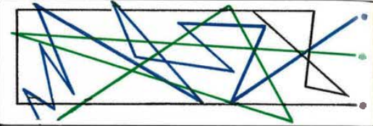
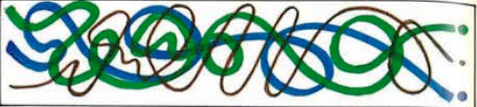

الخط : Line
هو الوحدة الأساسية في بناء السطوح والاشكال البسيطة والمعقدة والمركبة ، فالخطوط هي ابسط وسائل التعبير الفني ، استخدمها الانسان الأول ليجسد من خلالها هواجسه وأفكاره ومكنوناته عندما أخذ يخط بأصابعه علامات في الطين الطري ويرسم بقطعة من الخشب المحروق على الأسطح الصلبة ليحدد المساحات والأشكال المطلوب تنفيذها عن طريق محاكاتها بصورة تخيلية ، ولقد تم العثور على العديد من الكهوف التي زينت جدرانها بالرسوم التي يعود تاريخها الى العصور الحجرية القديمة ( الأورغنيسي والمجدليني ) ومنها :
ومن تلك :
كهوف التاميرا في اسبانيا التي تم اكتشافها عام 1879 م .
نشأت الخط وتكوينه . أ أ - في العلوم الهندسية : تكون أبسط انواع الخط في العلوم الهندسية كحد ادنى من نقطتين أو أكثر لذلك يعرف الخط بأنه :" أقصر قطعة مستقيم المحصورة بين نقطتين أو أكثر " . والخط والنقطة هما حالة افتراضية في العلوم الهندسية وليس لهما سمك أو عمق ، ويمكن أيضا أن يعرف الخط بأنه المسار الذي تكونه مجموعة من النقاط المتعاقبة . ويوظف هذا النوع من الخط في الرسوم الهندسية والتصاميم المعمارية .
ب - في الطبيعة : في غمرة الاندهاش التي تصطحبنا عند التأمل في جمال الطبيعة ، نلاحظ أن الخط يغلف ويسود معظم الأشياء والمرئيات ، فالخطوط الحقيقية لا توجد بالطبيعة وما يوجد في الطبيعة هي عبارة عن خطوط ضمنية ولو تمعنا النظر في رؤية الخط لوجدناه يمثل " الحد الفاصل الذي ينشأ من تقاطع السطوح المختلفة في اللون وفي القيمة الضوئية والشدة اللونية" .
ج - في سطوح المنجز البصري (الرسوم) : عندما يقوم الفنان بتنفيذ عمل فني فهو يحتاج بالتأكيد الى مستلزمات مادية كالأدوات التي تشمل الفرش والمذيبات والألوان كما يحتاج أيضا الى سطوح معدة لاستقبال فاعلية الأداء عليها والتي ينتج عنها بالتالي الخطوط كواحدة من هذه المخرجات التي تشكل مع العناصر الأخرى وعلاقاتها بنية العمل الفني ، وعليه الخطوط الحقيقية لا توجد الا في الأعمال الفنية التي ينتجها الانسان في محاولته البسيطة لنقل احساس الانتقال المفاجئ من تسجيل سمات جسم الى سمات جسم اخر ، فالخط في العمل الفني ينشأ وفق نمطين على الغالب كما يأتي :
الاول : بهيئة أثر (حدود خارجية) تكونه نقطة متحركة تمثله أداة بهيئة (فحم او قلم رصاص او قلم باستيل ...) على سطح مستوي يمثل ( ورقة او قماشة او جدار ...)
الثاني : يتكون بهيئة حد فاصل نتيجة تقاطع مساحات لونية مختلفة في القيمة الضوئية أو في الشدة اللونية أو بأصل اللون .
المحاضرة رقم (3)
أنواع الخطوط الرئيسية :
مهما تنوعت الخطوط وتشعبت الاعمال الفنية المختلفة والاشكال الهندسية والمرئيات الطبيعية فهي لا تخرج عن كونها نوعان رئيسيان :
- الخط المستقيم : الذي منه يتكون معظم الخطوط المركبة الاخرى كالخطوط المنكسرة والمثلثات والمربعات والمستطيلات وكل الاشكال الاخرى التي ينشأ من خلال اتصالها والتقاطع فيما بينها زوايا ( حادة ، قائمة ، منفرجة)
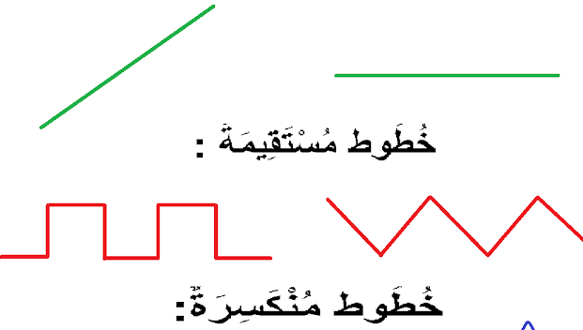
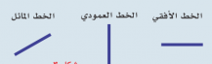

- الخط المنحني : ومنه تتشكل كافة التراكيب الخطية المحدبة والمقعرة والدائرية والمتموجة والحلزونية .
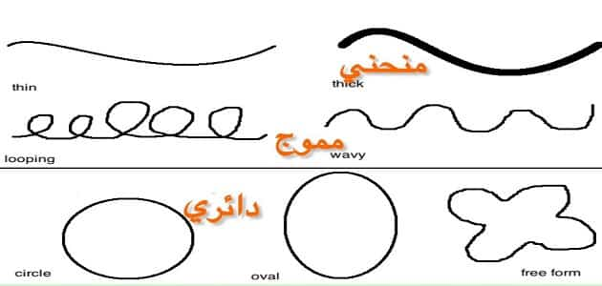

العلاقات الخطية : في الاعمال الفنية المختلفة لا يمكن أن نتخيل وجود خط دون سطح أو فضاء يتحرك فيه ، ومن هذه الحركات تنشأ بين الخطوط المختلفة النشطة والثابتة ، المستمرة والمتقطعة والعريضة والرفيعة الفاتحة والغامقة ، مجموعة من العلاقات التبادلية التي تمتلك دلالات تعبيرية مختلفة يتمكن الفنان من توظيفها ايجابيا مع مضمون عمله ومن هذه العلاقات :
- التقاطع : هي واحدة من العلاقات التي تنتج عن تقاطع او اختراق خطوط بعضها لبعض في نقطة أو اكثر وبزاوية مختلفة من وأشكال هذه العلاقة على سبيل المثال ( التشابك ، التضافر ، التداخل ، التقاطع ، العشوائية ..)
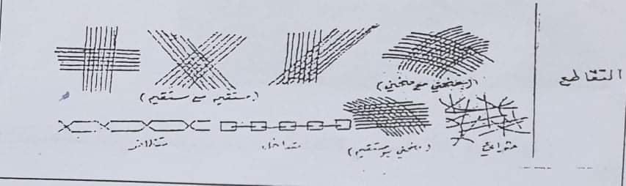

- الاتصال (التماس) : وهي علاقة تنتج من تماس الخطوط المختلفة والمتشابهة مع بعضها في نقطة ووفق نسق معين يرتئيه الفنان من أجل تحقق هدف جمالي أو تعبيري .
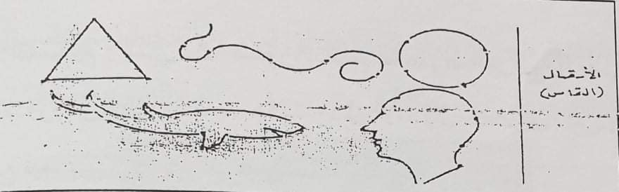

- الانفصال : وهي علاقة متنافرة بين الخطوط لا تشترك مع بعضها بأي نقطة تقاطع أو اتصال لكن يمكن لها أن تسهم مع مجاوراتها من الخطوط في الجانب التعبيري والجمالي .

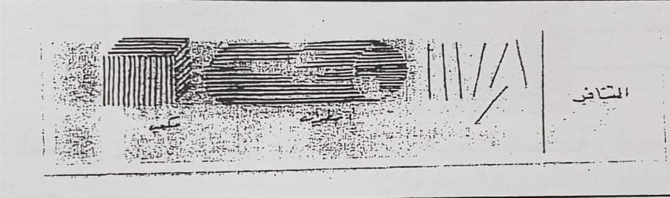
المحاضرة رقم (4)
الحركة الاتجاهية للخطوط .
عرفنا الخط بأنه الأثر الذي تكونه أداة على سطح مستوي وهذا الاثر ينتج بفعل حركة الخطوط يصاحبها لاتجاه فلا نستطيع أن نتصور حركة دون اتجاه ، فالحركة كمية اتجاهية ، كما أن للخط ذات الحركة الاتجاهية المحددة دور مهم بالنسبة لأنظمة الحياة فكثير ما وجدت مجالات ومرافق الحياة والكون تضج بالحركة وهذا يعني وجود اعداد كبيرة لا حصر لها من المسارات التي تفترض أن تكون متجهة بدقة لأن لو خالف الأمر ذلك فهذا يعني التدمير الشامل لكل ما في الكون من أفلاك ومجرات ، على انها من الناحية الواقعية القائمة هي ذات مسارات دقيقة جدا .
ومن الاتجاهات التي تصاحب حركة الخط في فضاء اللوحة منها :
- الاتجاه الأفقي : أ - الساكن
ب - المنطلق الى اليمين
ج - المنطلق الى اليسار
د - المقابـــــــــــــــــل
هـ - المتنافـــــــــــــر
- الاتجاه الرأسي (الشاقولي )
أ - الســـــــاكن

ب - المنطلق نحو الاعلى
ج – المنطلق نحو الأسفل

د - الاتجاه الرأسي المتقابل

هـ - الاتجاه الرأسي المتنافر

- – الاتجاه المائل ( الى اليسار أو اليمين )

أ - الساكن د – المتجه نحو الاعلى

ب- المنحدر الى الاسفل هـ - المتقابــــل

ج - المتـــنـافر

4- الاتجاه الدائري
أ- الساكن

ب- باتجاه اليمين او اليسار

5- الاتجاه الشعاعي
- المنبعث الى الخارج

- المتجه الى الداخل

ج - الى الداخل والخارج في ان واحد
6- الحركة الموجهة لمستوى سطح اللوحة باتجاه العمق أو نحو الخارج
الخطوط هي الدليل الذي يقود العين الى مركز الانتباه Center of interest واذا ما تحركت الخطوط الى خارج اللوحة يتشتت الانتباه وينعدم التركيز البصري الى الصورة وهذا ربما يقود الى تشتت المعاني التي يراد تثبيتها وكما في الشكل :
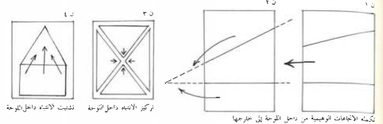

أ. نحو العمق ب . نحو الخارج

المحاضرة رقم (5)

الدلالات التعبيرية والرمزية لأتجاهات الخطوط
1. الخط والتكوين الأفقي Horizontal Line
تعمل الخطوط الأفقية كأرضية أو قاعدة لكل ما هو فوقها ، ومن العسير أن نتخيل منزلا أو شجرة أو كائن معلقا في الهواء فهو أمر يخالف جميع الخبرات التي اكتسبناها ولذلك ينبغي أن نرى خطاً أفقياً ترتكز الأشياء الرأسية عليه ، ومن المؤكد ان لا نشعر بارتياح لرؤية مبنى أو شجرة دون اظهار قاعدته الأفقية التي تمثل الارض .

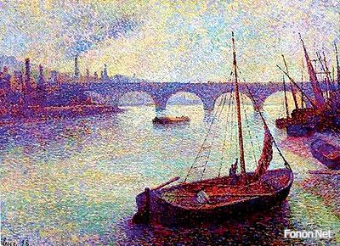

وبجانب الوظيفة المادية للخطوط الافقية كأرضية أو دعامة فأن لها وظيفة أخرى رمزية تعبر عن الثبات والهدوء لاسيما اذا كانت الخطوط المستقيمة واقعة في الجزء الاسفل من اللوحة ، كما ترتبط بالأرض وهي أيضا توحي بمعاني الراحة لكونها ترتبط لا شعوريا بشكل جسم الانسان المسترخي أو النائم كما ترتبط بمعاني الارهاق والمرض والموت . كما تعمل الخطوط الافقية على زيادة الاتساع ، وذلك يستفاد مهندسو الديكور من هذه الظاهرة عند تصميم اثاث أو تزيين الجدران الضيقة وذلك بعكس الخطوط الرأسية التي تثير الاحساس بالارتفاع .

2.الخطوط والتكوين الرأسي vertical line
ترمز الخطوط الرأسية (الشاقولية ) الى القوى النامية ولعل ذلك مبعثه الاحساس بالنمو الرأسي للنبات ، كما ترمز للشموخ والعظمة والوقار لذلك تناسب صور الرجال وصور المنشأت الهندسية ومن المؤكد أن تثير في النفس احساس بعدم الارتياح لو نظرنا الى منشأة هندسية مائلة كما هو الحال لبرج بيزا في ايطاليا وجامع الحدباء في الموصل . وفي تلاقي الخطوط الرأسية والافقية أقامة للتوازن بين القوى ذات اتجاهات متعارضة فالخط الرأسي يعبر عن الجاذبية الارضية والخط الأفقي يعبر عن الاستقرار والتسطح ويلعبان مع بعضهما دوراً في اثارة احساس التوازن في القوى ، ولعل مبعث هذا الاحساس هو ما يرمز اليه وضعهما من أن الانسان كائن قائم رأسي يقف على قدميه ويستقر متوازنا على أرض أفقية ثابتة ، تخفي المعاني السابقة اذا انتهى الخط الرأسي الشاقولي بانحناءة في قيمته فهو عندئذ ترتبط بانحناءة الشيخوخة وضعف الانسان أو بعجز النبات من حمل ثقل او بعجز النبات عن حمل الثمرة ، وترمز الى الضعف والتواضع .
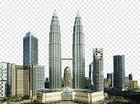
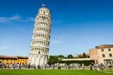

- الخط والتكوين المائل Curve line or Oblique line
تثير الخطوط المائلة أحاسيس بحركة احاسيس بحركة تصاعدية او تنازلية اذ هي تنحرف عن الاوضاع المستقرة الرأسية او الافقية لذلك يكون الخط المائل معبأ بطاقة تنبعث نحو الاتجاهين الرأسي والافقي فالميل بالخط او الجسم يثير في المشاهد احساس بأنه في طريقه الى السقوط او في وضع غير متزن وهو امر يثير توترا داخليا في النفس ولعل ما يثيره الخط المائل من احساس بالسقوط هو السبب المباشر في ارتباطه بالحركة فالسقوط حرك ويختلف الاحساس بشدة الحركة وقوتها وفقا لدرجة ميل الخط ، فالخط المائل الذي يكون مع الخط الوهمي الافقي زاوية اقل من $°45$ م يثير احساسا بقوة وسرعة الحركة ويمكن ان ترى ذلك في النصب الفنية و نافورات المياه وكيف ينساب الماء في بعض الاحيان بشكل مائل حسب شكل وتصميم النافورة .

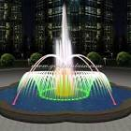
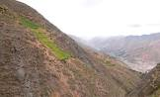


الخط والتكوين المنحني (الدائري والحلزوني) Curve Line
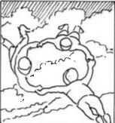
توحي الخطوط المنحنية بالوداعة والرشاقة والرقة فاذا زادت الانحناءات أو كثرت الدوائر و الاستدارات في الكتل أو المساحات زيادة ملحوظة مع غياب الاشكال الحادة ذات الزوايا المختلفة فحينئذ لا يعبر الشكل عن المعاني السابقة بل يعبر عن الضعف والانحلال والاسترخاء ولعل ما نشاهده من كثرة استخدام الخطوط المنحنية ذات الطبيعة الموحية في الاعمال الزخرفية وذلك دليل على استحسان المصمم و المزخرف لهذا النوع من الخط . كما تعرف "الدائرة" بأنها سلسلة من الخطوط المنحنية والمتصلة مع بعضها وهي ترمز للا بدايةو للا نهاية ، وهي لا تثير أي احساس بالاتجاه ولكنها " كــــلٌ " قائم بذاته فهي دائما في حالة تعادل ، ولكنها يمكن أن تشذ عن هذه القاعدة عندما تتحول الدائرة من كل الى جزء في كيان مادي متحرك يمتلك احساس عالي بالحركة .

المحاضرة رقم (6)
نمو الخط وتكوين الاشكال :
عرفنا الخط سابقا بأنه احد عناصر العمل الفني الاساسية وابسط وسائل التعبير الفني وبه نتمكن من الافصاح عن افكارنا وتسجيل خواطرنا وتصوير مشاعرنا والتي تكون بأنماط مختلفة ومتعددة منها :

- كأن يكون الخط بهيئة انماط من الكتابة كما في الشكل :
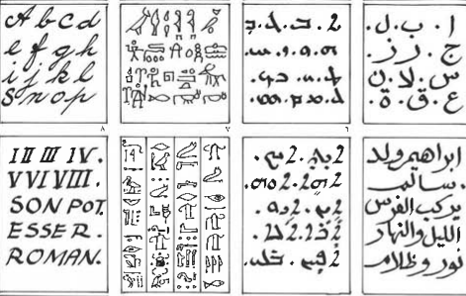

- بصيغة تخطيطات سريعة تعرف بالاسكيتشات لموضوعات وافكار يتوجب تنفيذها انيا او بشكل سريع كما في الشكل :
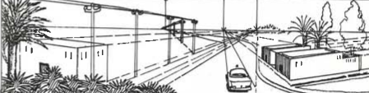

- بهيئة تصاميم هندسية او معمارية كما في الشكل الاتي .
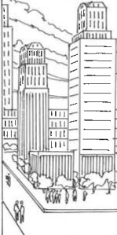

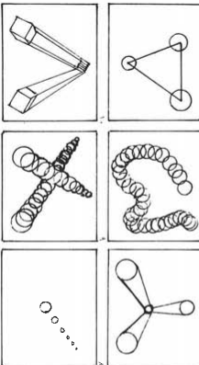
- بشكل خرائط ذات اهداف مختلفة كما في الشكل الاتي .

- بصورة زخارف (نباتية ، حيوانية ، هندسية ، كتابية .....) كما في الشكل الاتي :
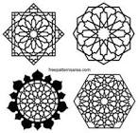


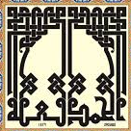

- اشكال تشخيصية وتجريدية كما في الشكل الاتي :
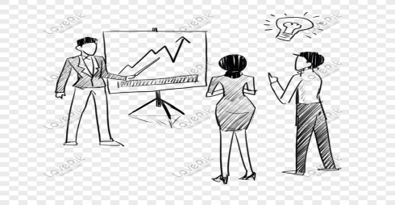
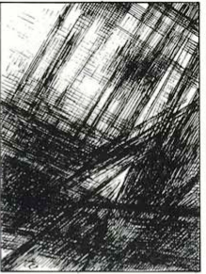

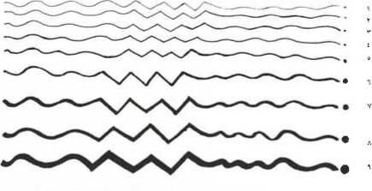
كما يتوقف طبيعة تكوين الخط ومساحته وسمكه على حجم ومساحة النقطة التي ينطلق منها ويمكن ان تكون النقطة دائرية او مربعة وان الحصيلة الناتجة من نمو الخط هو تكوين اشكال وهيئات وهناك ثلاث طرق يعتمد على نوع العلاقة التي تربط الخطوط مع بعضها :

الاولى : ان الخط بنوعيه ( المستقيم والمنحني ) وحدهما لا يستطيعان ان يكونا سطحا وبالتالي ليس هناك امكانية لتكوين شكل ببعدين او بثلاثة ابعاد لذلك فلتكون سطح ببعدين نحن بحاجة كحد ادنى الى خطين متراصين ، اما اذا كان طموحنا تكوين شكلا بثلاثة ابعاد فنحن بحاجة كحد ادنى الى سطحين متصلين ونتيجة تراص الخطوط واتصال السطوح المختلفة الاشكال نتمكن من الحصول على اشكال مختلفة الفرادة والنوعية .
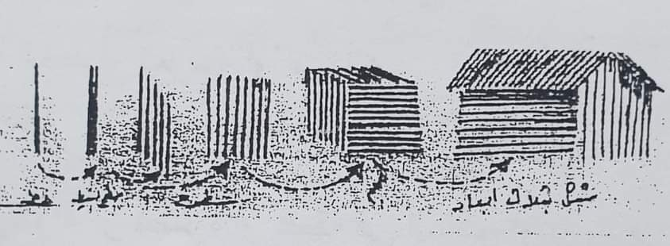

الثانية : ان مجموعة الخطوط (المستقيمة والمنحنية ذات السمك الواحد والمختلف وبدرجات وقيم ضوئية ثابتة ومتغيرة )،بامكانها ان تتصل مع بعضها مشكلة تراكيب خطية تمثل بالنهاية الاطار الخارجي ( OUT Line )الذي يغلف الفكرة .

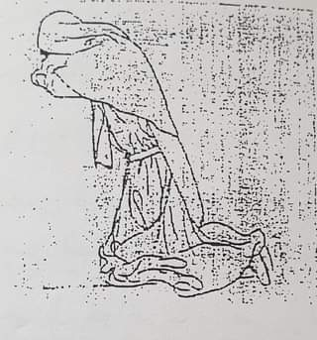

الثالثة : تنشأ من تقاطع الخطوط (المستقيمة والمنحنية ) باتجاهات محددة ومقررة كأن تكون باتجاهات متعامدة او متصالبة او اي هيئة اخرى، تتشكل سطوح ونسيجا متنوعا فيه نجد الدرجات اللونية والقيم الضوئية متحققة كذلك بامكان تتجسيد معظم الخصائص السطحية الملمسية من حيث النعومة والخشونة وغير ذلك .

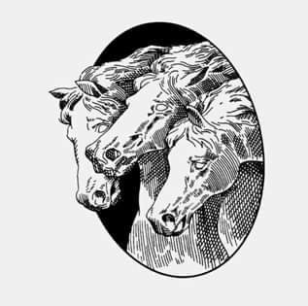

المحاضرة رقم (7)
الايهام البصري في التراكيب الخطية:

التعبير التكميلي للخط :
اعتياد العين على الاستمرارية في الرؤيا اذا تتبعنا خطاً حلزونياً مثلاً نجد خطوطه غير متكاملة ولكن العين تستمر في تكملة حركة الحلزون مما يوهم بالاستمرارية وهذه الحالة يقال لها التعبير المكتمل للرؤية كما في الشكل الاتي :-
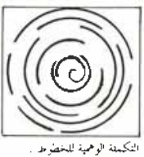

الوهم في الرؤيا :
حيث تقاطع الخطوط والشعور باختلاف مقايسها و واشتقاقاتها . وبذلك لا نقدر أن نتبين هذه الخطوط وابعادها والمساحات التي تشغلها حسب البعد والقرب .
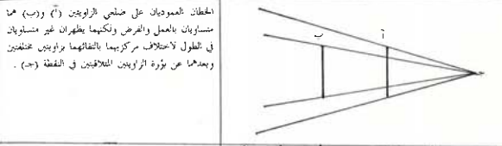

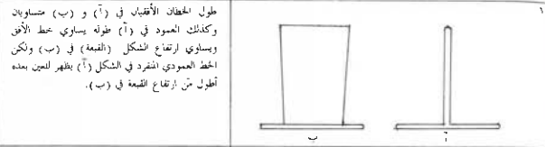

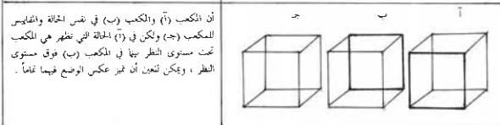

وربما اذا اختلف قانون تلاشي الخطوط في المنظور تظهر الاجسام في ذلك المنظور عكس ظهورها حسب التسلسل أي المنظور حيث يظهر الجسم القريب كبير والبعيد صغير ولكن اذا أختلفت الخطوط التكوينية للاجسام ورسمت بنفس الحجم على خطوط المنظور الافقية المتلاشية يظهر عكس التلاشي في المنظر أي الجسم البعيد يبان أكبر من الجسم القريب .

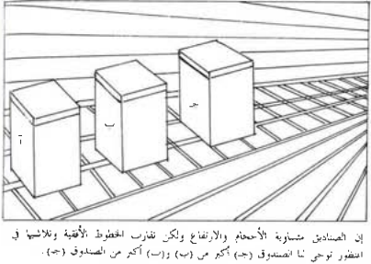

الجوانب التي يتوقف عليها التعبير الفني بواسطة التخطيط .
1. الوسيلة المستخدمة في اداء الخط ( القلم – الطباشير – أقلام الشمع – الفرشاة – آلة حادة كالأزاميل ....)
2. طبيعة المسطح الذي رُسم عليه الخط سواء كان من الورق (الورق أو الحجر أو المعدن أو الخشب أو الطين )
3. اتجاه الخط (رأسي – افقي – مائل – منحني )
4. مدى استقامة الخط أو تعرجه أو انحنائه .
5. لون الخط .
6. سمك الخط وطوله أو قصره أو عمقه في السطح أو بروزه .
7. أشكال الخطوط منتشرة او مجتمعة .
8. نهايات الخط قد تكون مربعة أو مدورة أو مثلثة .
9. أحرف الخط فقد تكون خشنة أو ناعمة .

المحاضرة رقم (8)
اللون قراءة في المفهوم والخصائص الفيزيائية
اللـــون (Cohour)
عرف الانسان اللون منذ أن عرف نفسه ، فاللون يحيط بنا من كل جهة و بالإمكان أن نتحسس وجوده بشكل واضح في شروق الشمس وغروبها ، وألوان الطيف الشمسي ، وألوان الطيور والحيوانات والازهار ، وألوان الفواكه المختلفة ، وفي زرقة البحر والسماء وفي ألوان الحصى والصخور والتراب وفي أشكال التصميم الداخلي للمنشآت والابنية الخاصة ،و ألوان الملابس و الاقمشة و اعلام الدول وغيرها ... فالثمار على سبيل المثال جميعها ذات الوان مختلفة ومميزة ويمكن معرفة مقدار نضجها من خلال الوانها .
فالإنسان الاول كانت علاقته بالألوان سطحية وشكلية لا ترتكز على الدراسة والتحليل ، وتسمى هذه المرحلة من وعي الانسان للون (بمرحلة الانتباه) والتي فيها يختار وينتقي أشكال دون غيرها ويفضلها عما سواها وتشكل هذه المرحلة حقبة تاريخية طويلة تقدر ب98% من عمر الانسان ثم تبعتها مرحلة أخرى وهي (مرحلة التقصي المقصود) هنا أخذ ينتخب اللون ويصنعه ويضعه في الأداة ، وهذه المرحلة متأخرة من عمر الأنسان الأول قبل ان يعرف الزراعة وتدجين الحيوانات وتعد هذه المرحلة هي بمثابة الادراك والاحساس الأولي بجمال اللون .
يشكل اللون والضوء أهمية عظمى لحياة الكائنات فبدون الضوء لا يمكن أن نتصور وجود الحياة على وجه الارض ، كما يدخل الضوء واللون في حياة الانسان الاجتماعية والصناعية والروحية والصحية وليس هناك مجال من مجالات الحياة الا ويساهم الضوء واللون فيه بشكل فاعل . ومن خلال دراسة استطلاعية واستكشافية سنلاحظ أن الانسان سخر اللون والضوء في مجالات عديدة .
- اكتشفوا علماء الطب أنواعا من الامراض ترتبط تشخيصها بمعرفة تغير اللون في مناطق محددة من الجسم منها (محجر العين ، الجلد ، باطن الساق وغيرها ... )
- وفي مجال الكيمياء تعرف العلماء على نوع المركبات الكيميائية حامضية كانت أم قاعدية من أختبارات محددة تعتمد على تغير لون الكاشف (الأحمر للحامضي والأزرق للقاعدي)
- وبالإمكان أيضا الاستدلال على نوع وهوية بعض العناصر الفلزية الكيميائية من خلال خاصيتها اللونية (الكبريت لونه اصفر ، الفحم واليود لونه اسود ، البروم لونه أحمر )
- كذلك بالأمكان معرفة درجة حرارة الأفران وسرعة سير الكواكب من خلال الالوان التي تشعها .
- وفي مجال علم النفس تمكن العلماء المختصون أن يتوصلوا الى العديد من الدراسات التي لها علاقة باللون ، منها دراسة لونية للمدارس والمستشفيات ورياض الأطفال والمصحات والاندية .
- وعلى صعيد الاعلان ، لعب اللون المجال الكبير في التأثير في نفوس ومشاعر الناس ، فالقائمون على الصناعة والانتاج يأخذون بنظر الاعتبار عند تصدير منتجاتهم الى الاسواق القيام بدراسات لأستيعاب العلاقات اللونية فيها خاصتا اذا كانت الى الخارج فتوضع دراسات عامة وواسعة لفهم التذوق الجمالي لتلك الشعوب ، ومدى استحسانها لألوان محددة دون غيرها ، للاستعانة بها عند تصميم منتجاتها المصورة لها .
وتبقى دراسة الالوان من الدراسات الحديثة نسبيا في الفنون التشكيلية كما ظهرت دراسات تطبيقية حول اللون والضوء في مجال المسرح والسينما والتلفزيون وتنظيم المتاحف والتصميم الصناعي والداخلي .
ان دراسة ظاهرة اللون هي محاولة استيعاب ظواهر الألوان في (الضوء والصبغة) وعلاقتها بالرؤيا والمقارنة بينهما والاستفادة منها في تحقيق منجز فني ناجح يمثل اللون أحد عناصر العمل الفني الاساسية ، فالخط والشكل لابد لهما أن يحملا صفة لونية واضحة محددة أي (أحد الوان الطيف السبعة) أو قد يكون محايدا (أسود ، رمادي ، أبيض) وبقيمة ضوئية وشدة لونية محددة .
المحاضرة رقم (9)
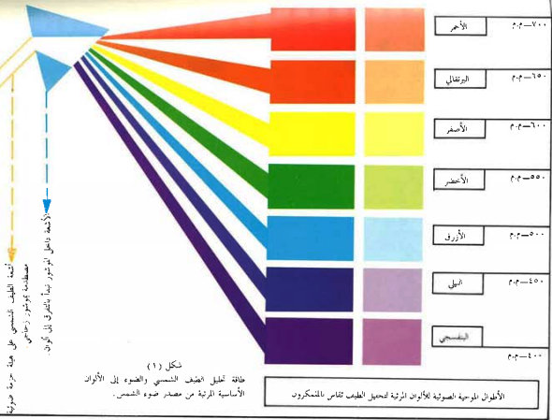
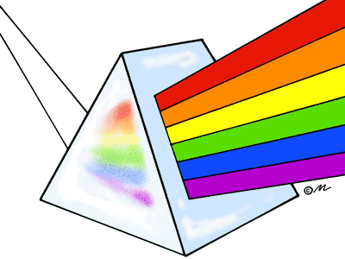
فيزيائية اللون : واللون ليس صفة من صفات الاجسام انما هو ظاهرة فيزيائية وكانت التفسيرات حول ظاهرة اللون حدسية الى أن وضع العالم الانكليزي اسحاق نيوتن نظريته في تحليل أشعة الشمس (الطيف الشمسي ) فحول بها تلك الظاهرة الى لغة حسابية وتجريبية وقياسية ، قد باشر نيوتن عام 1665م تجاربه عن طرق تحويل أشعة الضوء وتوجيهها لتسقط على موشور زجاجي بعد ان أخترق الضوء ثقبا في مصرع شباك ، فانكسرت الاشعة على الموشور وتظهر على الشاشة لوح مستطيل الشكل تتعاقب فيه ألوان الطيف الشمسي السبعة كما في الشكل .
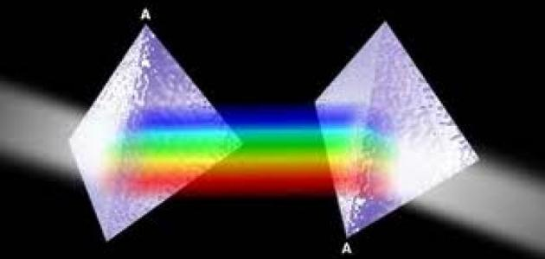
فقد أثبت نيوتن من هذه التجربة ان اللون الابيض لون مركب يتحلل بواسطة الموشور الى مجموعة من الالوان بسبب اختلاف معامل الانكسار له ، كما اكتشف الظاهرة الاهتزازية (التردد) في الالوان واختلاف (اطوال موجاتها ) وبذلك أرسى القواعد العلمية الصحيحة لدراسة موضوع الالوان ، واثبت ايضا ان الضوء اذا ما سقط مرة ثانية على موشور آخر بشكل معكوس فانها تعود الى الضوء الابيض .

فاللون كالصوت ظاهرة اهتزازية ، ويشبه كل لون نوته موسيقية ، فالأحمر في طرف من الطيف ذو اوطأ تردد (عدد الاهتزازات في الثانية) وذو اعلى طول موجة (حوالي 700 مليمكرون) وهذا يقابل الصوت العميق .
ثم يزداد التردد المار خلال الطيف للون البرتقالي فاللون الاصفر ثم الاخضر والازرق ومن ثم يقع البنفسجي في الطرف الآخر من الطيف وهو ذو أعلى تردد وأقصر طول موجة (حوالي 400مليمكرون ) وهذا يقابل النوتة الحادة للصوت ( (Shrill Noteذات الخطوة العالية .
ووراء اطراف الطيف تتكون الألوان المخفية غير المرئية كالأشعة تحت الحمراء (Infra Red) والاشعة فوق البنفسجية (Ultra Violet) وأشعة أكس وأشعة كاما وغيرها ، والتي لا يمكن التحسس بها الا عن طريق أجهزة خاصة . وهذه تشبه الموجات الصوتية ذات التردد الفائق أو الواطئ جدا والتي لا يمكن سماعها من قبل الانسان .
واللون كما هو الحال في الضوء هو احد أوجه الطاقة الاشعاعية وهو أصغر مقطع من الطيف الكهرومغناطيسي .
المحاضرة رقم (10)
مصادر الألوان واسباب التحسس بها
يعد الضوء والعين (السليمة ) والمرئيات المصادر الرئيسية للألوان ، فالضوء أو النور هو المؤثرة أما التحسس باللون هو الأثر ، أي أن الضوء هو المسبب باللون ويمكن قياسه بصورة مضبوطة بواسطة أجهزة قياس الضوء الفوتوميتر (Photometer ) بينما يكون قياس التحسس باللون نفسيا .
كما يرجع التحسس باللون الى أسباب أخرى عضوية فسلجية والى الصبغة و التقزح اللوني .
أ- الناحية الفسلجية :
أن اللون كالصوت امر شخصي يعتمد وجوده على جهاز التحسس لدى الشخص فاللون هو تحسس ناتج عن تأثير العين بالطاقة الاشعاعية المرئية أي ذات الاطوال الموجية المحصورة من حوالي (400-700 مليمكرون) تقريبا ، فبدون العين لا يوجد لون محسوس ونجد عند بعض الاشخاص ظاهرة عمى الألوان كعيب خلقي وراثي أو نتيجة لتلف في بعض الأنسجة فلا يكون بمقدورهم تمييز كل أنواع الطيف . وهناك نوع اخر من التحسس بالالوان يكون وقتيا وينتج ما يسمى بالصورة التلوية (After Image) وهو احساس بصري يحدث عادة بعد ان يكون المنبه الخارجي الذي سببه قد كف عن العمل كما هو الحال عندما تنظر للون براق الاحمر مثلا فعند غلق العين ترى اللون المتمم له كصورة تلوية (تركوازية ) .
ب- الصبغة :
المقصود بالصبغة هي المادة اللونية المختلفة (المائية ، الزيتية ،الأكريلك ... ) وهي تنتج بفعل الخاصية الكيميائية والجزيئية للصبغة .
فالصبغة تمتص الاضواء ذات الاطوال الموجية المختلفة معها وتعكس الضوء ذو الطول الموجي المنسجم معها وتعرف هذه الظاهرة بالطرح . ففي حالة الصبغة الحمراء مثلا فإنها تمتص جميع الألوان عدا اللون الاحمر حيث يترشح من الضوء الابيض وينعكس الى العين . وحيث ان الصبغات ذات الالوان الصافية نادرة ، اذ ان أغلب الصبغات مزيج من مختلف الاطوال الموجية وطول الموجة المهيمن هو الذي يقرر اللون .
جـ - التقزح اللوني :
يمكن احداث اللون بطرق ميكانيكية عدا الصبغة ، أي يمكن أن يجري التحسس باللون دون وجود الصبغة كما هو الحال في فقاعات الصابون وفي الغشاء الزيتي على الماء ، وفي السطوح الداخلية للقواقع البحرية وعلى ريش الطيور وفي البلورات ، وأن سبب ظهور هذه الالوان المتلألئة في الاشياء يعود الى بنية سطوحها العاكسة والتي فيها يتسبب في انكسار الضوء وانحرافه ما ينتج عنه أشبه بألوان الطيف فيسمى بالتقزح اللوني .
المحاضرة رقم (11)
الضوء والمادة :
عندما يسقط الضوء واشعة الشمس على أي مادة في الطبيعة تحدث واحدة من هذه الحالات كما يأتي .
أ-الانعكاس:
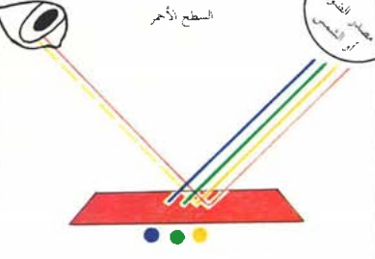
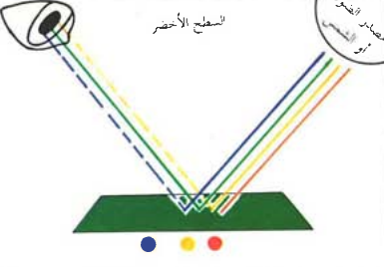
أن كل اشعة تسقط على المادة ترتد اذا كان الجسم غير شفاف فهو ارتداد الضوء الساقط على الاجسام الملونة ، ونجد ان الجسم الذي لونه احمر يعكس الاطوال الموجية الخاصة باللون الاحمر الى العين ويمتص الاطوال الموجية الاخرى ، فنجده يردد ذبذبات وموجات اللون الاحمر فيرتد اللون الاحمر بذبذبته وموجته الى العين وهذه العملية نسميها الانعكاس كما في الشكل الاتي :

ب- الانكسار :
ان سقوط الاشعة على الاجسام الشفافة مثل الزجاج او القناني المملوءة بالماء نجدها تنكسر تلك الاشعة وتخرج منه منحرفة ، فالأوساط الشفافة او نصف الشفافة يمر من خلالها الضوء وينحرف مساره المستقيم ، فلو وضعنا قلما في دورق زجاجي يحتوي نصفه ماءاً لوجدنا أن القلم يظهر منكسراً من نقطة التقائه مع سطح الماء كما في الشكل الاتي .
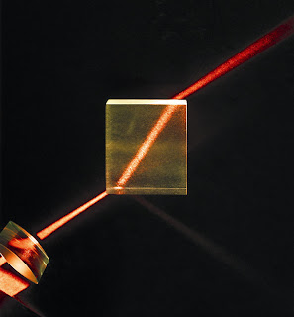
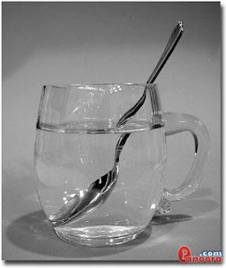

جـ - الامتصاص
ان سقوط الكثير من الاشعة في الفضاء او الفراغ عرضة للامتصاص والانحراف عن مصدر الاشعة نفسها ، كما يحصل في اشعة النجوم المرسلة الى الكون وقسم منها ينحرف الى الشمس على اساس "الكهرمغناطيسية" طاقة الاشعة ، وقسم أخر يمتصه الفضاء حيث تتعرض الكثير من الاشعة في الفضاء للامتصاص والانحراف عن مصدر الضوء نفسه ، وعند سقوط الضوء على السطوح الغامقة السوداء تمتص اغلب الضوء الساقط عليها

المحاضرة رقم (12)
تصنيف الالوان فيزيائياً:
1.تصنيف أوزوالد للألوان
بعد ان اكتشف نيون تحليل الاشعة بالموشور الزجاجي عام 1676 كان ذلك فتحاً علمياً جديدا في عالم المعرفة عن اللون اما في عام 1917 نظم العالم الالماني أوزوالد Oswald)) مجموعة لا تقل عن 900 لون وذلك يعد تصنيفا فيزيائيا جديدا ومهما للون .
قسم أوزوالد Oswald)) الالوان الضوئية الى قسمين رئيسيين يتوسطهما قسم ثالث .
- اربعة الوان اساسية نابعة من تحليل الطيف وهي الاحمر والاصفر والازرق والاخضر وتسمى بالالوان الكروماتيك Chromatic Colour))
2.الالوان الثنائية تمثل الالوان المركبة من لونين اساسيين ومنهم (البرتقالي التركوازي البنفسجي )
3.الالوان الحيادية ومتكونة من لونين الابيض والأسود وتسمى هذه العائلة بالألوان الأكروماتيك (Achromatic Colour)
دائرة اوزولد للالوان :
حيث صنف العالم اوزوالد الألوان حسب مراكزها وتسلسلها في تحليل الطيف الشمسي وضع دائرة فيها الألوان الأساسية الابعة (الاحمر ،الاصفر ، الأخضر ، الازرق) على الجهات الأربعة المتعامدة ووضع بين كل لونين أساسيين خمس الوان وتسمى هذه الالوان بأسماء وأرقام فأصبح في الدائرة (24) لونا .
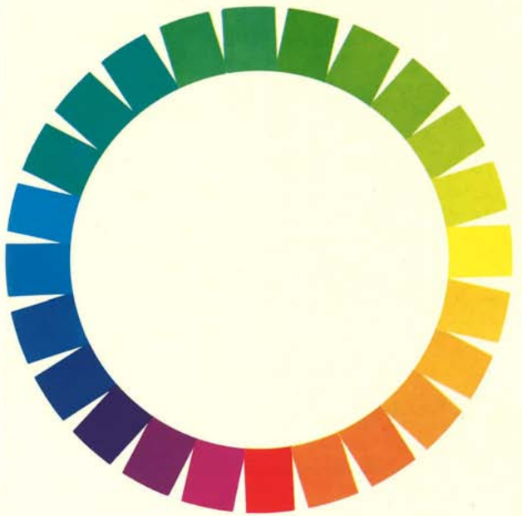
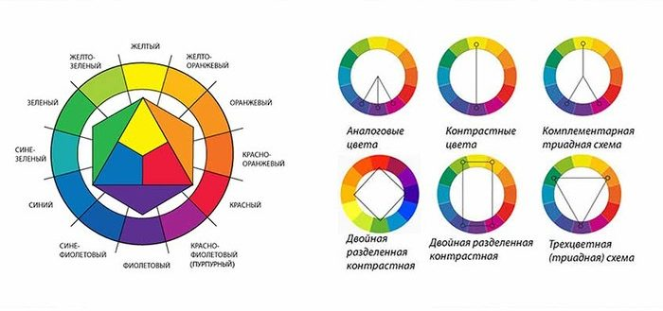

وقسم الالوان الثنائية الى عوائل كما يأتي :
1.العائلة البرتقالية المنسجمة بين الاصفر والأحمر .
2.العائلة البنفسجية المنسجمة بين الازرق والاحمر .
3.العائلة التركوازية المنسجمة بين الازرق والاخضر .
4. العائلة الزيتونية المنسجمة بين الاصفر والأخضر .
ولاحظ ان كل لون مجاور للآخر يكون منسجم ومتوافقاً معه وكل لونين متقابلين في الدائرة يكونان متعارضين ، فالتقابل التام على اي قطر يعني التباين الأكبر ويسمى بالتكامل (المكمل)

المحاضرة رقم (13)
.تصنيف مونسيل للألوان :
يرجع الفضل في وضع أساس هذه الطريقة الى العالم الامريكي (مونسيل) وقد نشرها أول مرة عام 1905 ، وهي تعتمد في وصف الالوان على خصائص ثلاثة وهي :
أ - اصل اللون (كنه) Hue
ب - القيمة الضوئية Value
جـ - الشدة اللونية (التشبع) Chroma
ويعتبر هذا التصنيف من التصانيف المعتمدة عالمياً في المجالات العلمية والفنية بعد (تطورها) يقول مونسيل ليس كافيا أن تصف اللون بأنه أحمر غامق أو أخضر فاتح لأن ذلك يشبه وصف صندوق بذكر بعدين فقط دون ذكر عمقه ، لذا يجب التدليل باللون عن طريق أبعاده وصفاته الثلاث الي ذكرت سابقا(أصل اللون ، والقيمة الضوئية ، الشدة الضوئية) .

أ- أصل اللون (Hue) :
أن الضوء المنبعث عن مصدر لوني له مدلول ملون واضح يكون أما أصفر أو اخضر ، أي أن الصبغة اللونية ذات الدلالة الواضحة تفرق لون عن آخر وقد وضع (مونسيل) دائرة قرص اللون بتقسيمها الى عشرين موقعا متساوياً في التدرج ، وهناك خمسة مواقع رئيسية وهي :
1.الأحمر برمز R، والاصفر برمز Y، والأخضر برمز G، والازرق برمز B، والبنفسجي برمز P
2.هناك في المنتصف ما بين موقعين رئيسيين موقع متوسط يرمز اليه بحرفين لطرفي الموقع
مثلا : الاصفر المحمر يرمز له ( YR) ، الاخضر المصفر يرمز له (GY) ، الاحمر البنفسجي يرمز له (RP) ،لازرق المخضر يرمز له (BG) ، البنفسجي المزرق يرمز له ((PB
3.جعل بين الموقع الثانوي و بين الموقع الرئيسي موقع متوسط ، وجعل الترقيم باتجاه عقرب الساعة ، تعمد الى ترقيم كل موقع رئيسي ومتوسط برقم 5 ) ) وكل موقع ثانوي برقم ( (10ثم رقمت المجالات الباقية بينها وفق الآتي يميناً من (6-9) ويساراً من (4-1) وهكذا.

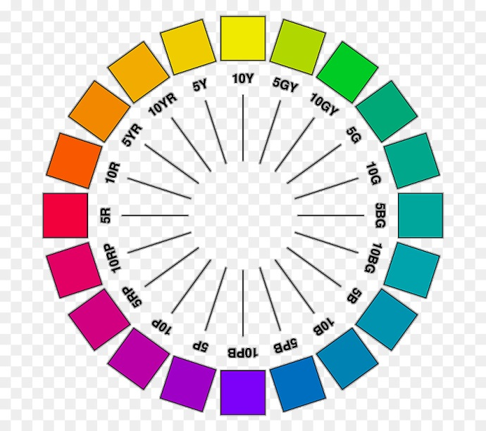
دائرة مونسيل للالوان

ب- القيمة الضوئية (Value) :
هي الصفة التي تجعلنا نطلق على اللون في لغتنا الدارجة أسم لون فاتح أو لون غامق وقد يتفق أصل لونين ولكنهما يختلفان في قيمتهما (Value) فيكون أحدهما ساطعاً يعكس كمية كبيرة من الاشعة والثاني غامقاً لأن كمية الضوء الذي يعكسه قليلة لذلك ترى أن قيمة اللون تدل على درجة نصوع واشراق اللون ، فاذا شاهدنا سطح احمر نصفه يقع في الظل والنصف الاخر يقع في الضوء فرغم أن أصل اللون واحد ولم يتغير الا انه من المؤكد أن نرى اختلافاً كبيراً في درجة نصوع واشراق اللون .
مثالا ( لنصوع اللون ) مثلا مجسما ملونا يعكس موجات ضوئية تقع في حدود أطول موجات الأشعة الطيفية (400-700 ) مليميكرون ، ويضاء هذا الجسم بمصدر ضوئي يبعد عنه بمقدار 50 سم ويبعث أشعة بيضاء تماما فما يحدث لو زاد هذا البعد تدريجياً؟
للإجابة عن هذا نقول أن اصل اللون لم يتغير فأطواله الموجية المنعكسة لم تتغير ، كذلك لم تتغير درجة تشبع اللون (الشدة) اذ لم يضاف اليه أي مقدار أو كمية من لون محايد ، ولكن سوف تتغير درجة نصوع اللون تدريجيا كلما بعد مصدر الضوء عن الجسم الملون نتيجة لنقص الطاقة الضوئية الساقطة عليه .
وبذلك نستطيع القول أن القيمة الضوئية تعتمد على ما يأتي :
1. قوة الاشعة الضوئية الساقطة على الاجسام المرئية .
2. قرب وابتعاد الجسم المرئي من المصدر الضوئي .
3. طبيعة الخصائص الكيميائية لسطوح الاجسام المرئية .
4. طبيعة ألوان الأجسام المرئية الساقطة عليها الضوء .
وتنقسم القيمة الضوئية من حيث التدرج الى عشرة أقسام فالرقم (10) في أعلى التقسيم يدل على أن اللون الابيض الناصع الذي يعكس 100% من الاشعة الساقطة عليه لذا فان هذه القيمة تعتبر نظرية مثالية ، أما من الوجهة العلمية فأن قيمة أغلب الألوان البيضاء لا تزيد عن (9) تقريبا .
وفي أسفل التدرج قيمة الألوان يوجد الأسود الذي يفترض فيه أن لا يعكس أية أشعة أطلاقاً ، هو افتراض نظري هو الآخر ، فجميع الاجسام أو السطوح السوداء التي نعرفها لابد وأن تعكس جانباً من الاشعة الساقطة عليها .
وقد أعطى الاسود المثالي رقم (0) في طريقة (مونسيل) ، ومن ذلك نستنتج أن اللون الأسود من الناحية العملية لا يقل قيمته عن (1) ، ولا تزيد قيمة اللون الابيض عن (9) .
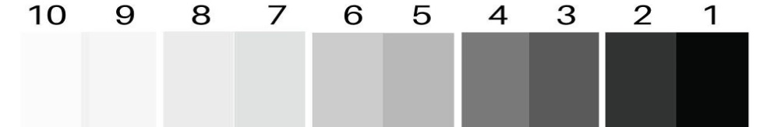
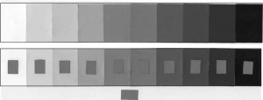
اما القيمتان (10) , (0) منهما قيمتان نظريتان مثاليتان افتراضيتان فالقيمة (5) التي تتوسط التدرج تعكس 50% من الاشعة الساقطة عليها وتمتص 50% الأخرى والقيمة (3) تعكس 30% من الاشعة الساقطة عليها وتمتص 70% منها وتقاس قيمة أي لون بمقارنته مع درجة السلم للقيمة الضوئية الرصاصية ومن هذه المقارنة يمكن ان نقرر مثلا أن لوناً معيناً هو أحمر غامق قيمته (2) ، فاذا كان أفتح ستتصاعد قيمته الى (3، 4، 5) وهكذا .

المحاضرة رقم (14)
تصنيف الألوان :
الالوان المتقدمة والمتأخرة
اثبتت التجارب السيكولوجية في ميدان دراسة الالوان ، أن من الالوان ما تبدو في اللوحة أقرب الى المشاهد وأكثر تقدما من غيره الذي يبدو بعيداً متأخرا ومن ذلك ان الالوان تلعب دورا في الاحساس بالعمق الفراغي المنظور أي ان لها دلالة على الاحساس بالبعد الثالث وتدخل الالوان (الحمراء - الصفراء – البرتقالية ) ضمن فصيلة الالوان المتقدمة بينما تبدو الالوان (الزرقاء والخضراء ) ضمن الفصيلة الثانية المتأخرة .
وهكذا نرى اذا ما كان بمقدمة اللوحة زهور حمراء وكان في مؤخرة اللوحة الخلفية ذات الوان زرقاء او اخضر ، فأن ترتيب الالوان بهذا الشكل هو في حد ذاته دلالة من دلالات احساس المشاهد بالبعد الثالث ، ولو فرضنا ان عكسنا الوضع السابق وجعلنا في مقدمة اللوحة نباتاً أخضر وفي مؤخرتها لوناً أحمر فاتح فمن المؤكد أن تبدو الألوان الخضراء كما لو كانت مخسوفة وغاطسة في عمق اللوحة ، وهو ترتيب غير محبب للألوان ، لأنه أثار احساس معكوس فما كان يجب أن يبدو قريبا قد تقهقر اي اندفع بعيدا الى الخلف .
انسجام الالوان :
1.الانسجام بين الالوان المترابطة التي مزجت أصولها ببعض فأرتبطت الأصول بالألوان الممزوجة مثل ( الأحمر والاصفر ودرجات البرتقالي).
2انسجام الألوان المنحدرة من أصل واحد مثال ذلك(اللون الاحمر مع درجات مختلفة منه في القيمة أو الشدة ) قد يكون مخففاً باللون الابيض أو مظلل او معادل بلون رمادي .
3.الانسجام بين الالوان ذات الأصل المحايد مثال ذلك (الاسود والابيض ودرجات الرمادي).
الالوان الحيادية :
الالوان الحيادية أو المحايدة هي ( الابيض والاسود والرماديات العديدة التي تنتج عن خلط الابيض والاسود ) والرماديات التي تنتج من مزج الالوان الاساسية الثلاثة ويهتم الفنانون بهذه الالوان الحيادية كاهتمامهم ببقية الالوان الاخرى فالألوان الحيادية تعالج كثير من المشاكل الفنية في العمل الفني وسميت بالألوان الحيادية لأنها .
1.انها غير متواجدة على الدائرة اللونية .
2.كما أنها لا لون لها .
3.تتفق مع أي مجموعة لونية .
الألوان المتكاملة
هي الألوان المتقابلة على دائرة الألوان فاللون الأصفر الأساسي يقابله ويكمله اللون البنفسجي اي اللون المتكون من مزج اللونين الاساسيين الباقيين من الالوان الاساسية الثلاثة .
فاللون الاحمر المكمل له هو اللون الاخضر المتكون من (الازرق + الاصفر) .
اللون الازرق المكمل له اللون البرتقالي المتكون من (الاصفر + الاحمر)
وبذلك يمكن القول أن الألوان الثانوية التي تتم بمزج أي لونين هي ألوان مكملة للون الثالث من مجموعة الألوان الأساسية .
لذا على الفنان أن يدرك الألوان المكملة اذا ما تجاورت فإنها تحتفظ بشدتها ورونقها ولهذا ايضا استعمل الفنانون التأثيريون طريقتهم المعروفة باللون التأثيري في خلط الالوان وهي طريقة تعتمد على وضع بقع أو وحدات صغيرة من الالوان جنباً الى جنب دون ان نخلط أحداهن بالآخر فتعطي تأثير لا يمكن مضاهاته بالخلط المباشر لأنها تعطي لوناً أكثر حيوية وشدة كما أستعمل الطريقة الفنانون القدامى في تصميم الموزائيك .

المحاضرة رقم (15)
الالوان المتوافقة ( المنسجمة )
هي أي مجموعة من الالوان تؤثر على العين تأثيراً ساراً ممتعاً وتتصف بالارتباط والوحدة بالرغم من الأختلاف الواضح بينهما أحيانا وهناك بعض التركيبات اللونية التي تتميز بالتوافق والتي تساعد الفنان في عمل مجموعات من الألوان المتوافقة تتناسب مع ميوله ورغباته ، نذكر بعضها في ما يلي كوصفات ثابته ، لكن كخطوات دلت التجربة على فائدتها في معاونة الفنان على الابتكار ، عن طريق اثراء مدركاته بالدراسة العميقة لتركيب الالوان والتجريب في خلطها.
الألوان المرتبطة بكنه لون واحد
هي مجموعة الالوان التي ترتبط بكنه لون واحد ولكنها تختلف عن بعضها بإضافة الابيض والأسود وهي أبسط المجموعات المتوافقة ومثال ذلك مجموعة الالوان التي تتفق معاً في ان اصلها هو اللون الازرق ولكنها تختلف في نسبة اضافة اللون الابيض والأسود الى كل منها ويجب أن نلاحظ هنا أن بعض الالوان يتغير كنهها بإضافة قليل من لون آخر مثل الأحمر ولأصفر .
1.الألوان المرتبطة بكنه لون واحد ومتقاربة على دائرة الألوان : وهي مجموعة الالوان التي تتفق معاً في كنه لون واحد ، وتتقارب على الدائرة اللونية مثل اللونين الازرق والازرق البنفسجي اللذان يتفقان في احتوائهما على اللون الازرق أو كمجموعة الأحمر البرتقالي والأخضر الضارب للاصفرار وهما مشتركان في اللون الأصفر ، ولذا يكونان مجموعة متوافقة.
2. مجموعة الالوان الفاتحة المجاورة للأبيض : لأن كل الالوان الفاتحة تكون في حالة من التوافق اذا أستعملت مع اللون الابيض .
3. مجموعة الالوان الحارة المجاورة للأسود : لأن الالوان الحارة تعطي تأثيراً جميلا اذا استعملت مع اللون الأسود .
4. تركيبة الألوان المتكاملة : وهي تركيبة تعتمد على استخدام اي لونين متقابلين في دائرة الالوان مثل اللونين الأحمر والاخضر واللونين الأزرق والبرتقالي ، ثم ايجاد التنويع بابتكار الوان منها عن طريق اضافة الابيض والأسود الى كل منها .
5. تركيبة الألوان الدافئة والباردة : وذلك بتبادل الالوان الباردة و الدافئة كما تتبادل المناطق المعتمة والمضيئة لتثير احساساً بالوحدة والاتزان فاذا كان التباين بينهما من حيث الكنه بدرجة مناسبة لم تعد هناك ضرورة للتغير في قيمتها وقد تغير في القيمة رغبة لمزيد من التنوع والاثارة الفنية .
6. تركيبة الألوان الثلاثة : وتتكون من ثلاثة ألوان يفصل بين كل واحدة منها والاخر في دائرة الالوان مساحات متساوية ومثال ذلك البنفسجي مع البرتقالي والاخضر ، وهذه كلها قد تتنوع بخلطها بالألوان الحيادية .
7. تركيبة الألوان المنتسبة : وذلك باختيار مجموعة من الالوان يربط بينهما لون معين فنختار مثلا اللون الازرق ونضيفه الى كل لون نستخدمه وليكن الأحمر والأخضر والرمادي ينتج عن خلط الوان محتوية على كمية من اللون الازرق وعندئذ نجد أن اللون الازرق قد أوجد صلة بين هذه الالوان ولهذا نسميها بالألوان المنتسبة .
8. تركيبة الالوان السائدة : وهذه القاعدة قد تتبع في تصميمها العمل الفني ، ومعناها أن نجعل لوناً سائدا في تصميم العمل الفني ومعه لون آخر تابع ، ثم نظيف اليهما لوناً ثالثا ليؤكد بعض النواحي الهامة ، ونغير من قيم هذه الالوان حتى تتزن من ناحية تنظيم الغوامق والفواتح .
هناك عدد من القواعد والمبادئ التي تحكم رؤية الالوان ، وما ينتج عنها من خداع بصري يظلل العين .

المحاضرة رقم (16)
القاعدة الأولى (المتعلقة بالحجم)
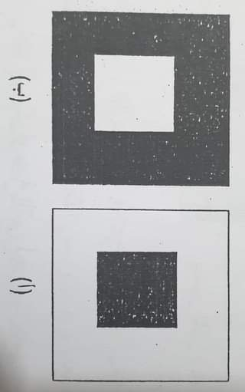
يبدو المسطح الملون الفاتح أكبر اذا وضع فوق مسطح غامق كما في الشكل ، المربع الداخلي الابيض في (ب) مسطح يساوي المربع الأسود في(أ) من حيث المساحة ، لكن المربع الابيض في (ب) يظهر اكبر مساحة من الثاني وذلك لانتشار الضوء بشبكة العين الحساسة للضوء فينتشر الخط الابيض الى الخارج في (ب) ، أما في (أ) فان الابيض الخارجي المحيط بالمربع الاسود الداخلي يجور عليه ويصبح الاسود وكأنه أقل مساحة من المربع الابيض في (ب) ، وهي الظاهرة التي تعرف بالانتشار .

القاعدة الثانية (المتعلقة بالقيمة الضوئية)
يظهر اللون افتح فوق سطح اغمق منه لو وضع على سطح فاتح كما في الشكل ، يظهر اللون أفتح فوق سطح اغمق منه فوق سطح فاتح ، فالمربع الصغير الرمادي في (ب) يظهر أغمق منه من المربع الصغير الرمادي في (أ) في حين المربعان هما من نفس القيمة الضوئية .
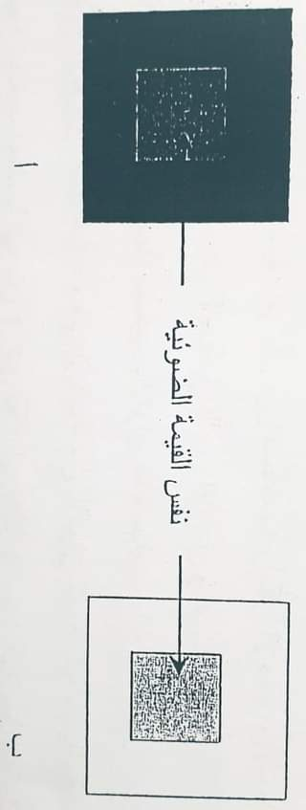
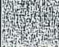

المحاضرة رقم (17)
الدلالات الرمزية والتعبيرية للألوان :
اثبتت التجارب والاختبارات السيكولوجية التي اجريت على مجموعات من افراد يختلفون في ميولهم وثقافاتهم ان هناك دلالات عامة للألوان يكاد يشترك فيها الاغلبية العظمى من الناس .
الاسود : لون كئيب وقابض وكابت ومخيف ، يرمز عادة الى الظلام والموت والرعب والارهاب والشر ، كما ان الايام والاوقات العصيبة توصف بالأيام السود .
ومع هذا فان استعماله كخلفية عليها بعض الومضات اللونية النقية كالأصفر والاحمر والابيض يعطي نتائج تشكيلية ذكية وجميلة .
الابيض : هو الاكثر تأثيرا وايجابية ونورانية فهو خفيف ورقيق ويرمز به عادة الى النقاء والبراءة والطهر والصدق والاستقامة والكمال والشرف والسلام .
الاحمر : يمتلك قدرة عالية للجذب وهو لون حاسم واندفاعي ومثير وهو الاكثر شعبية وشيوعا بين النساء ، ويرمز عادة الى المودة والعواطف ويرافق ايضا الغضب والثورة والكفاح والخطر والشجاعة والرجولة .
الاخضر : يرتبط بالحقول والحدائق والاشجار وهو لون محايد في التأثير العاطفي وهادئ ومريح .ويرمز الى الصدق والخلود والتأمل ويرمز الى الطراوة وعدم والنضج كما يرتبط بمعاني النعيم والجنة .
الاصفر : أكثر الالوان نورانية واشراقا ولكنه الاقل شعبية وشيوعا و بالأخص الغامق منه ، الاصفر البراق الصافي هو رمز الشمس وهو مبهج ومرح وقد استخدمه قدماء المصريين رمزا لأله الشمس (رع) نظرا لاعتقادهم ان الشمس هي حافظة الحياة والصحة على الارض ، وهو ايضا اللون المقدس في الصين . غير ان الاصفر الغامق القليل الشدة والاصفر المخضر غير محبب ويقترن رمزيته عادة بالمرض والجبن والحسد والخداع والخيانة والغدر وفي عدد من دول العالم يطلى به ابواب المجرمين المتآمرين .
الازرق : لون بارد وصاف ومهدئ روحي ويرمز الى الاخلاص والامل والصفاء والنبل ويرتبط رمزيا بالسماء والماء والطبيعة .
البنفسجي : لون جليل ونفيس ومؤثر ، ولما كان اللون البنفسجي ناتج عن (الازرق +الاحمر) فانه يجمع خصائصهما فمن الاحمر الشجاعة والرجولة ومن الازرق الروحية والشرف والنبل .
الرمادي : فانه يجمع خصائص اللونين الاسود والابيض فيمتاز بالفخامة او النفاسة ، ويتحرر من الثقل المنقبض اللصيق بالأسود ومن ناحية اخرى الرمادي المتوسط هو الاكثر شيوعا بين الرماديات وهو الاكثر جلباً للسرور ويفضل عادة على الابيض والاسود ويستعمل كخلفية لأكثر الالوان ويرمز الى الرصانة والوقار بما لديه من ميزة التواضع وعدم الرغبة في الظهور الحيادية .

المحاضرة رقم (18)
مفهوم الشكل والعلاقات الشكلية :
الشكــــل (shape)
أ- الشكل كعنصر بنائي :
يمثل الشكل أحد العناصر البنائية للعمل الفني ، يقترن اسمه بالوحدة الشكلية فهو الى جوار الوحدات الشكلية التعبيرية الاخرى سواء كانت متشابهة أو مختلفة معه ، ترتبط بعلاقات رابطة عديدة من أجل تكوين العمل الفني .
ونستطيع ان نعرفه بأنه مجموعة الخطوط المختلفة النوع والسمك واللون التي تشترك جميعها لتكوين مساحات واحجام واشكال ، قد تكون تشخيصية معينة او تجريدية لا معينة نقصد بالأشكال المعينة التي تمتلك معنى محدداً يكسبه بحكم عرف ساند في حضارة مجتمع ما ، اما الشكل (التجريدي) لا يدل على معنى وان جاز ذلك فبحدود ضيقة جداً .

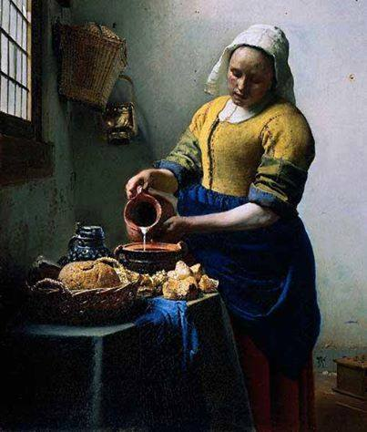
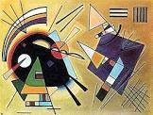

ب- الشكل "تكوين فني" :
تعرف "سوزان لانكر" الفن بقولها : انه ابداع لأشكال قابله للادراك الحسي تكون في نفسه معبرة عن الشعور البشري ".
فهي بهذا تحاول ان تصف العمل الفني بانه شكل قابل للادراك وتقرنه به ، وهي تقول " ان لمفهوم الشكل او الصورة اهمية كبرى في تعريفنا للفن . كون العمل الفني ليصبح مظهراً "حسياً" قابل للادراك .
وهي تقول : أن الفن لا يبدو فناً الا من خلال شكل ، يصبح غرض الفن الاساسي هو ابداع هذه الاشكال والصور ، فالفن حسب نظر(لانجر) شكل او مظهر او ايهام .
وهناك مجموعة من التعاريف لمصطلح الشكل بهذا المفهوم على سبيل المثال :
عرفه "جيروم " : الشكل يمثل تنظيم عناصر الوسيط المادي التي يتضمنها العمل الفني ، وتحقيق الارتباط بينهما ، فهو يدل على نوع الوحدة التي تتخذ منها عناصر العمل موضوعها في العمل كل بالنسبة للاخر ، وبالطريقة التي يؤثرها كل منها في الاخر ، وهو يدل على نوع الوحدة التي تتحقق بتنظيم المادة الحسية او الموضوع في حالة الفن التمثيلي "
اما "جان برتملي" فيقول عن الشكل : مجموعة الروابط الداخلية او القالب الذي يؤسسه ذلك العمل في تمام كيانه وهو الشيء الذي يستطيع ان يضم هذه الكثرة في وحدة الكل وان يدخل اجزاءها في موضع الفن جسداً منتظماً"
في حين يعرفه "جون دوي"
"بانه تنظيم للعناصرة المكونة او للاجزاء المركبة"
اما "هربرت ريد " يوكد ان الشكل " ترتيب الاجزاء في جانبها المرئي"
ويرى كروتشه ان الشكل "تركيب جمالي مؤلف من العاطفة والصورة على شكل حدس او عيان"

المحاضرة رقم (19)
الشكل والاسلوب :
نظرا لتطور مفهوم الانسان للشكل عبر العصور ومنذ انسان الهوف الى وقتنا الحاضر، فالغايات والاهداف اختلفت كذلك طرق المعالجة والتقنية نظراً لتوفر خامات وامكانيات ووسائل لم تكن متيسرة سابقاً ، كما حاول الفنان في كثير من الاحيان ان ينجز اعمالاً فنية بعضها يخاطب الطبيعة والواقع بشكل أمين او فيها شيء من التصرف ، او يحاول ان يجسد تكوينات تجريدية لا تعيينية حسب رؤية الفنان واسلوبه ، واحياناً تستخدم لفظة الشكل بمعنى كدلالة على الاسلوب ، والاتجاه الفني ، باعتباره نمط محدد من التنظيم ، كما ان الشكل بمعنى "الاسلوب" يضفي على العمل الفني ذلك الطابع الكلي ، وذلك الاكتمال الذاتي الذي يجعله يبرز من بين بقية جوانب التجربة ، ويبدو عالماً قائماً بذاته .
لذلك تعد الاساليب والاتجاهات الفنية واحدة من الاشكال ،ف(الكلاسيكية) و(الرومانسية) و(الانطباعية) و(التعبيرية) و(التجريدية) على سبيل المثال ماهي الا اشكال ذات طابع مميز . ومن هذا نستنتج ان الشكل احياناً يكون "عنصرا" واحيانا "تكوينا" ومرة اسلوباً فنياً.
مفهوم الانشاء
هو احداث الوحدة والتكامل بين العناصر المختلفة للعمل الفني من خلال عمليات التنظيم واعادة التنظيم والتحليل والتركيب والحذف والاضافة والتغيير في الاشكال والدرجات اللونية وقيم الضوء والظل والضوء والمساحات وغير ذلك من المكونات الاخرى .
الهيئة والشكل :هناك العديد من المصطلحات المترادفة ، التي تبدو للوهلة الاولى ذات معنى واحد ، لكن بالحقيقة هناك اختلاف واضح بينهما ، من هذه المصطلحات (الشكل – الهيئة) التي كثيراً ما يتم تداولها خطأ ، ما يطبع الاول بمعنى الثاني وبالعكس .
أ- بنية الهيئة form : تمثل الاطار او المظهر الخارجي للمادة والجسم والفكرة دون التفاصيل ، ويعد بمثابة السياج الذي يغلف المضمون ، وقد ميز (أرنهايم) بينهما على اساس ان الهيئة هي الجوانب المكانية المتعلقة بالمظهر الخارجي للاشياء ، اما الشكل فهو الهيئة مع اضافة المضمون والمعنى اليها .
عندما يقع بصرنا على شخص بعيد فنحن لا نتوصل الى معرفة من يكون ولكن نستطيع ان نستدل من خلال هيئته الخارجية انه رجل او امرأة ليس أكثر من ذلك ولكن حال اقتراب ذلك الشخص شيئاً فشيئاً باتجاهنا فسوف نستطيع ان نستدل على معرفة هوية الشخص ومن يكون .
ب- بنية الشكل shape : هو الاطار الخارجي الذي يغلف المضمون مع كل صياغتها التفصيلية والتجسيمية والتشريحية تعد الهيئة جزءاً من الشكل اي بمعنى ان الشكل يساوي الهيئة مضافاً اليها التفاصيل الداخلية ، التي تظم كل التضاريس والقيم اللونية والشفافية التي تتمتع بها سطوح الاشكال المختلفة .
المحاضرة رقم (20)
علاقة الشكل والمادة :
يعرف جيروم علاقة الشكل بالمادة انه النشاط الفني وبانه تلك المعالجة البارعة لوسيط من اجل تحقيق هدف ما .
ويقصد بالوسيط تلك المواد والادوات التي يتعامل معها الفنان ويصيرها ببراعته الادائية و التقنية الى عمل فني ابداعي . ويقول ايضاً (ان المادة هي جسم العمل الفني ، ومن ثم هي ضرورة لا غنى عنها ، والشكل لا يمثل الا حين يقوم بتشكيل المادة في عمل منظم مكتف بذاته).
واذا كانت المادة تمثل في الفنون التشكيلية تلك الادوات المختلفة من الالوان والفرش والسكاكين والعُدد والاطيان والبرونز ... ، كما تمثل الصوت والكلمة في الفنون الاخرى المجاورة كالموسيقى والشعر .
والاشكال لا تستغني عن تلك القوالب البنائية الحسية المتمثلة بالمادة لتركيبها . كما ان المادة ليست جامدة ، بل هي نابضة حية ، تعمل على توجيه مجرى النشاط الابداعي ، انك لا تستطيع ان تصنع من الحجر ما تصنعه من الطين ، فالاحساس الذي تبعثه كل مادة تختلف عن الاخرى ، اضافة الى مرونة المادة ومطاوعتها للتشكيل يدفع بالعمل الفني ان يصب بقوالب فنية يجعلها تختلف الواحدة عن الاخرى . كما ان استخدام مواد جديدة يؤدي الى ابتكار اشكال فنية جديدة لا حصر لها .
الشكل والتقنية : يعتبر الشكل كيان متجسد من خلال المادة الذي يضفي الفنان عليه اسلوبه الخاص ، وهنا تاخذ التقنية دورها في اسلبة الشكل وأعطاءه الفرادة والتميز ويتم ذلك من خلال اختيار نوع المواد المستخدمة في التشكيل ونوع الادوات التي يتعامل معها الفنان في تشذيب وصقل وتصير المادة شكلاً ابداعياً ، لأن المادة كثيراً ما تفرض نوع من التكنولوجيا من اجل تحويرها وتصيرها وصبها بقالب فني جديد . . وهذا ما يمنح العمل الفني تميزه وخصوصيته ، كما ان التطورات العلمية والتكنولوجية الهائلة في شتى مجالات الحياة انعكست على الفن من خلال ابتكار مواد ووسائل جديدة غير مألوفة خاصة بعد الحرب العالمية الثانية ، واذا ما قمنا برصد تقنيات الحداثة وما بعد الحداثة سنتعرف على تقنيات متنوعة كثيرة حتى اننا اليوم نشاهد ان العمل الفني لم يعد مقصورا ان يكون رسماً فقط بل انه يشمل اكثر من نوع من الفن وهنا تداخلت التقنيات لفروع الفن الاخرى مع بعضها ، اضافة الى اقترانها بتقنيات العلم والفيزياء ، لذا ليس على الفنان اليوم الا ان يكون مطلعاً ومدركاً لما يجري في ساحة الفن العالمي من تجريب تقني ليتمكن من ان يجاري ما يحدث وسط هذا الحشد من التقنيات الفنية المتداولة والتي لازالت تستحدث وفي قيد الاكتشاف .
المحاضرة رقم (21)
الشكل والمضمون :
هناك من يجد ان الصلة بين الشكل والمضمون متشابكة متداخلة غير منفصلة ، الا ان البعض يرى ان ليس للمضمون من اهمية كبرى في الفن ، بينما يذهب الأخر الى ان الفن في جوهره مضمون صرف .
الا ان هناك من يرفض هذين الموقفين على اساس ان المضمون يضاف الى الشكل فالفن في نظر كروتشة عبارة عن (تركيب جمالي أولي ) بمعنى انه مؤلف من العاطفة (المضمون) والصورة (الشكل) على صيغة حدس او عيان .
ويستعير كروتشة عبارة كانت فيقول : ان العاطفة بدون الصورة عمياء ، والصورة بدون العاطفة جوفاء . بمعنى ان المضمون اتخذ شكلا وان الشكل قد امتلئ بالمضمون .
اما ارنست فيشير فيرى ان العلاقة المتبادلة بين المضمون والشكل تعد من القضايا الحيوية في الفن .
فهناك علاقة وثيقة وتفاعل جدلي بين الشكل والمضمون ، فالشكل غالبا ما يعبر عن حالة الاستقرار التي يمكن بلوغها في وقت معين ، بينما الصفة المميزة للمضمون هي الحركة والتعبير لذا يمكن ان نقول ان الشكل محافظ وان المضمون ثوري . فالتحولات الاجتماعية والفكرية التي صاحبت حركة المجتمعات من عصر الكهوف ولحد الآن رافقها تحولات على صعيد الاساليب الاشكال الفنية .
فالمضامين الجديدة تتطلب دائما اشكالاً جديدة ، ويحدث ان يعبر المضمون الجديد باشكال قديمة في البدء لكن سرعان ما يحطم المضمون الجديد هذه الاشكال القديمة ويوجد اشكال جديدة خاصة به منسجمة معه .
وقد صنف هيغل الفن الى ثلاث انماط على ضوء جدلية العلاقة بين المضمون والشكل الخارجي .
أ- النمط الكلاسيكي: حيث يتكافئ (المضمون) مع (الشكل) الخارجي وتتجسد في الفن اليوناني .
ب- النمط الرومانسي: حيث يتحرر المضمون من الشكل الخارجي ، اذ يذاب الشكل المحسوس في المضمون كما في الفن الرومانتيكي .
ج- النمط الرمزي : حيث يبقى المضمون اسير الشكل وهذا ما يتجسد في الفن المصري .

المحاضرة رقم (22)
الشكل والمضمون :
هناك من يجد ان الصلة بين الشكل والمضمون متشابكة متداخلة غير منفصلة ، الا ان البعض يرى ان ليس للمضمون من اهمية كبرى في الفن ، بينما يذهب الأخر الى ان الفن في جوهره مضمون صرف .
الا ان هناك من يرفض هذين الموقفين على اساس ان المضمون يضاف الى الشكل فالفن في نظر كروتشة عبارة عن (تركيب جمالي أولي ) بمعنى انه مؤلف من العاطفة (المضمون) والصورة (الشكل) على صيغة حدس او عيان .
ويستعير كروتشة عبارة كانت فيقول : ان العاطفة بدون الصورة عمياء ، والصورة بدون العاطفة جوفاء . بمعنى ان المضمون اتخذ شكلا وان الشكل قد امتلئ بالمضمون .
اما ارنست فيشير فيرى ان العلاقة المتبادلة بين المضمون والشكل تعد من القضايا الحيوية في الفن .
فهناك علاقة وثيقة وتفاعل جدلي بين الشكل والمضمون ، فالشكل غالبا ما يعبر عن حالة الاستقرار التي يمكن بلوغها في وقت معين ، بينما الصفة المميزة للمضمون هي الحركة والتعبير لذا يمكن ان نقول ان الشكل محافظ وان المضمون ثوري . فالتحولات الاجتماعية والفكرية التي صاحبت حركة المجتمعات من عصر الكهوف ولحد الآن رافقها تحولات على صعيد الاساليب الاشكال الفنية .
فالمضامين الجديدة تتطلب دائما اشكالاً جديدة ، ويحدث ان يعبر المضمون الجديد باشكال قديمة في البدء لكن سرعان ما يحطم المضمون الجديد هذه الاشكال القديمة ويوجد اشكال جديدة خاصة به منسجمة معه .
وقد صنف هيغل الفن الى ثلاث انماط على ضوء جدلية العلاقة بين المضمون والشكل الخارجي .
أ- النمط الكلاسيكي: حيث يتكافئ (المضمون) مع (الشكل) الخارجي وتتجسد في الفن اليوناني .
ب- النمط الرومانسي: حيث يتحرر المضمون من الشكل الخارجي ، اذ يذاب الشكل المحسوس في المضمون كما في الفن الرومانتيكي .
ج- النمط الرمزي : حيث يبقى المضمون اسير الشكل وهذا ما يتجسد في الفن المصري .

المحاضرة رقم (23)
تصنيف الاشكال :
هناك من يعتقد ان الطبيعة هي قاموس الفنان فيها يجد كل الاشكال التي يطمح بتناولها واستغلالها وتوظيفها في اعماله الفنية الابداعية ، واذا اردنا ان نعرف الشكل في الطبيعة نقول انه يشغل حيزاً في الفضاء وله وجود ، واذا حاولنا أن نقوم بتصنيف الاشكال في الطبيعة والفن سنجدها تنحصر بالاتي :
أ- الاشكال العضوية :
ونقصد بها تلك الاشكال التي فيها حياة وتنمو وتتكاثر ، منها الانسان والحيوانات والطيور والنباتات والبكتريا والطفيليات والاشكال الحية الاخرى .
ب- الاشكال غير العضوية :
ونقصد بها الجمادات غير الحية وتنقسم بدورها الى (الطبيعة) ومنها الجبال ، والصخور ، الماء والمصنعة وتشمل البيوت والجسور والمعابد وجميع المصنوعات والمشغولات .
ج- الاشكال الهندسية :
وتضم الاشكال الهندسية (المنتظمة) مثل الدائرة ، المربع، المثلث المتساوي الاضلاع والساقين وجميع التراكيب الهندسية التي تجمع اكثر من وحدة والقابلة على ان تنصف ونحصل على جزئين متناظرين متطابقين . وهناك الاشكال الهندسية (غير المتناظرة وغير المنتظمة) وتشمل المثلث غير المتساوي والاضلاع والاشكال والتراكيب الهندسية التي لا يمكن الحصول على جزئين متطابقين جراء تصنيفهما .
د- الاشكال الخزفية :
وتشمل كافة انواع الزخارف سواء كانت نباتية او هندسية او حيوانية او كتابية والمركبة من اكثر من نوع واحد .
هـ - الاشكال الابداعية :
وهي تشمل الاشكال الحرة والمركبة والنابعة من مخيلة الفنان وحسه وابداعه ، ولا تشمل اي واحدة من التي ذكرت سابقا .

المحاضرة رقم (24)
انواع الاشكــال :
هناك من يصنف الاشكال الى ثلاثة فئات قائمة على العلاقة بين الشكل (الدال) والمضمون (المدلول) وتشمل :
أ- الشكل التشخيصي (الصوري) : وفيها تكون العلاقة بين الشكل والمضمون علاقة تشابه وتطابق في المقام الاول ، كأن هناك اشكال لنباتات وحيوانات تطابق دلالاتها لا اكثر .
ب- الشكل الرمزي : فيها تحمل الاشكال دلالة هي غير دلالتها المصاحبة ، كأن يكون شكل او صورة لحمامة تشير الى معنى السلام ، فالسلام ليس شكل الحمامة ولكن دلالة رمزية ، وهكذا العلامة والاشكال التي تحمل اكثر من دلالة .
ج- الشكل التجريدي : يكون الشكل فيه مستقلا لا يرتبط بدلالة ولا يشير الى اي شيء سوى وجوده الخالص .
العلاقات التي تنشأ بين الاشكال :
ترتبط الاشكال في الطبيعة والمنفذة في الاعمال الفنية ذات البعدين بعلاقات مكانية او فضائية منها :
( التقارب ، التراكب ، التباعد ، اختلاف الحجم ، التماس ، اختلاف المكان ، التقاطع ، اختلاف اللون ، التداخل )
وهناك اعتبارات في غاية الاهمية تحدد الاسس العامة التي تتحكم في اسلوب وتوزيع الاشكال في العمل الفني ، منها :
1.ان يراعي التوازن في توزيع الاشكال .
2. ان يتم توزيع الاشكال بحيث تحقق للعمل الفني (وحدة) مع (التنوع) ، وسيادة لجزء منه على الاجزاء الاخرى .
3. ان تراعى قواعد النسب المقبولة جمالياً .
4. ان يكون توزيع الاشكال الفاتحة والغامقة عاملاً على اثارة الاحساس بالعمق الفراغي (المنظور) .
5.ان يتفق توزيع الاشكال مع الهدف المطلوب في العمل الفني وما يتطلبه هذا التأثير من سيادة لألوان معينة .
6. ان يوضع في الاعتبار تأثير تراكيب الاشكال وتبادل الوانها في اثارة الاحساس بالمنظور .
ومن اجل تمثيل العلاقات المكانية او الفضائية بين الاشكال في الطبيعة تحقيقها على سطح قماشة اللوحة استعمل الفنانون عدد من الاساليب لتحقيق الاحساس بالمنظور منها :
1.المستويات المتراكبة ، 2. التفاوت بالحجم ، 3. الموضع على مستوى اللوحة ، 4.المنظور الخطي ، 5.المنظور الجوي ، 6. اختلاف اللون .

المحاضرة رقم (25)
الضوء والظل (القيم الضوئية) Light and shadow
ما هو الضوء :
عندما يقع الضوء من مصدر معين مثل الشمس على جسم ثلاثي الابعاد ، فأنه يضيء الجانب او الجوانب المواجهة لمصدر الضوء ويترك الجانب او الجوانب الأخرى في الظل ، كما موضح في الشكل .
والضوء والظل الطبيعي يعطي معلومات عن صلابة الجسم وعمقه في الفراغ فكلما بعد الجسم عن خلفيته كلما كانت ظلاله اكبر مما لو كان بعيد عن عين المشاهد وقريب من الحائط الخلفي له كما هو موضح في الشكل .
مصادر الضوء :
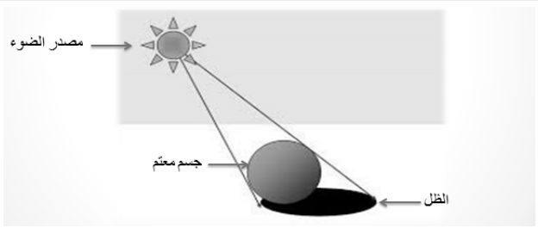
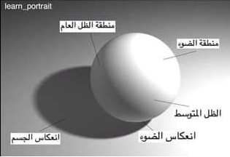
ينتشر الضوء الطبيعي على شكل اشعة متوازية ، وينتشر الضوء الاصطناعي على شكل أشعة منفرجة . وعندما يقع اي جسم غير شفاف في مسار هذه الاشعة تنشأ فيه منطقتان : الاولى مضاءة تقابل الضوء مباشرة ، والثانية غير مضاءة تسمى الظل ، فيما يظهر على السطح الموجود عليه هذا الجسم خيال يسمى الظل الساقط كما في الشكل .

الضوء المنعكس
في معظم الاحيان ، لا يظهر الجسم بمعزل عما يحيط به ، انه يرتكز على مساحة ما ويكون في الوقت نفسه ، محاطا بمساحات أخرى ذات خصائص مختلفة . فالاشعة الضوئية سواء كانت طبيعية أم صناعية ، تضيء هذا المجموع ، وبالتالي يتلقى الجسم الأضاءة والانعكاس الضوئي من المساحات المحيطة به .
التظلــــــيل
في الرسم ( بالقلم ) ، يعتمد الفنان على التظليل لتقييم الوان الأجسام وتباين أبعادها الثلاثة فاذا قام الفنان بتعيين الخط الذي يفصل بين الضوء والظل ، وانتبه الى مميزات الاجسام الخاصة واتجاه سير الظل التي تسقطها هذه الاجسام على الارض ، فلا بد أن يعكس رسمه الحقيقة الى حد كبير .
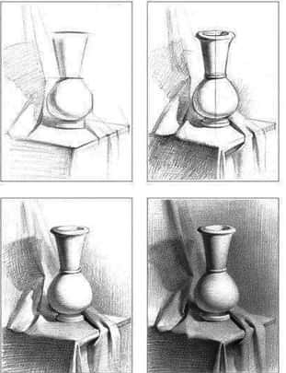

المحاضرة رقم (26)
قواعد أساسية عند التعامل مع الظل والنور :
- كل ضوء له مصدر وزاوية.
- الجسم الواقع عليه إضاءة يعكس ظلالا في الجهة المعاكسة سواء كانت ظلال علي الرضية أو ظلال على الشكل نفسه
- إذا كان الضوء طبيعيا يجب أن يكون هناك خط أفقي يحدد الأرضية والظل الخاص ونهايته بحيث يتناسب مع طول الشكل المرسوم.
- كلما ارتفعت زاوية الضوء أصبح الظل الخاص قصيرا وكلما أصبح الضوء أفقي زاد طول الظل ويتساوى طول الظل مع الشكل عند الزاوية ٤٥ درجة.
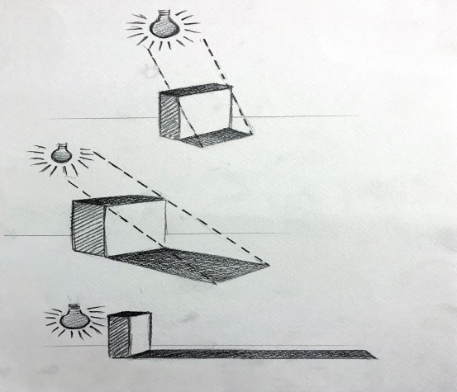
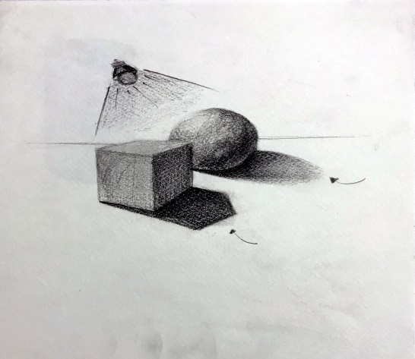
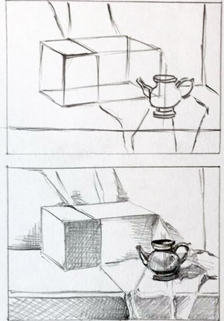
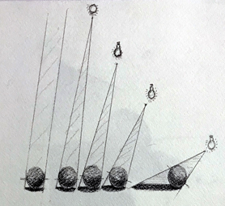
- الضوء الطبيعي ( الشمس ) تكون خطوطه متوازية ففي الغالب يكون الظل الخاص علي الأرض منتظم ولو رسمت مكعب يكون ظله مربع متوازي الأضلاع ، أما الضوء الصناعي تكون أشعته غير متوازية فيكون المربع الناتج عن ظل المكعب شبه منحرف وغير منتظم الزوايا.
المحاضرة رقم (27)
أنواع من الظلال:
هناك أنواع من الظلال: هما ( الظل الحقيقي ) وهو الجزء المعتم من الشكل الذي لم يصل الضوء إليه ويكون على الشكل نفسه، ( الظل الخيالي ) وهو الظل الساقط على الأرضية الموجود عليها الشكل ويختلف شكله على حسب مكان مصدر الأضاءة من الشكل من حيث البعد أو القرب أو الارتفاع.
- الظلال الحقيقية أعمق من الظلال الخيالية.
- الضوء القوي يعطي ظلال واضحة وقوية والضوء المنتشر يعطي ظلال ناعمة وخفيفة غير واضحة الحدود.
- يختلف الظل حسب ارتفاع أو انخفاض مصدر الضوء.
- يحدث الظل العشوائي علي الأشياء كثيرة الثنايا أو التكسير ( الغير مستوية ) مثل الجبال أو الأقمشة كما في الشكل الاتي .
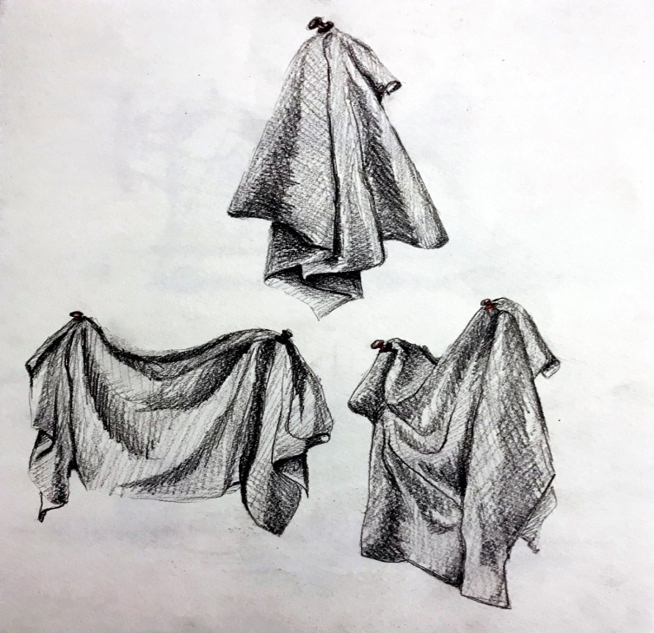

قيم اللون ضوئياً وعلاقتها بالشكل :
الرسوم والاشكال ذات الطبقة العالية من الاضاءة هي تلك التي تكون الوانها واقعة في الجانب الأبيض في سلم التدرج اللوني ، فهي تميل نحو الابيضاض ، وتصلح للموضوعات التي تميل الى البشر التفاؤل أو البساطة أو المرح أو الخفة أو الرقة ، فهي بذلك تناسب صور الاطفال أو السيدات الرقيقات أو الرجل المتفائل وكذلك تناسب المنظار الطبيعية في الصباح ... وهذه المعاني وان كانت تتطلب طابع (الطبقة العالية من الاضاءة ) الا انه يحسن ان يختار موضوع العمل الفني بحيث لا تتعارض طبيعته مع ذلك ، كأن تكون ظلاله ضعيفة أو لاوجود لها وتكون ألوانه اصلا في الطبيعة بعيدة عن الألوان السوداء القاتمة أو الالوان الرمادية . فأن لم تكن الوان هذه الموضوعات ، ففي مقدور المصور الفوتوغرافي أن يتحكم في الوانها من خلال الاضاءة . وفي مقدور الرسام ان يتحكم في اداء هذا التأثير عن طريق درجة التشبع للالوان التي يستخدمها.
المعتم والمضيء
يعتبر المعتم والمضيء من اكثر العناصر استخداماً في بناء العمل الفني التي لاتتغير فيه قيمة اللون كالأعمال المجسمة الغير مزخرفة .
فهي ثؤثر بالرأي تأثيرات فنية مختلفة بحسب الطريقة التي يسقط بها الضوء على سطحها وغالباً ما يرتبط المعتم والمضيء ارتباطاً وثيقا بلون الشكل وقيمته السطحية .
فالاجسام هي التي تعكس الاشعة بقدر يتوقف على خصائصها ، فمن السطوح ما يعكس قدراً كبيرا من الاشعة ومنها ما لا يعكس الا القليل او لا يعكس شيئاً وفق الخصائص الطبيعية للشيء فالاضاءة في العمل الفني تترجم بألوان فاتحة ، كما تترجم الظلال بألوان قاتمة .
التصوير الضوئي في أسلوبه التقليدي المعتاد ، تسجيل لتأثير الاضاءة وما يرتبط بها من ظلال كما أن الضوء في الطبيعة أو الابيضاض في العمل الفني ، يوحي بمعاني الحقيقة والصدق او النقاء والتفاؤل . اما الظلام في الطبيعة أو الاسوداد في العمل الفني ، يوحي بخيال وغموض ورهبة وخوف فالاضاءة عنصراً ايجابياً والظلال هي المقابل السلبي لها فهي نتيجة حتمية لسقوط الضوء على الاجسام الثلاثية الابعاد ومناطق الظلال هي التي لم تسقط عليها أشعة مباشرة من المصدر الضوئي .
تتأثر حدة الظلال :
1. بالمساحة التي ينبعث منها الضوء فتكون محددة تماماً او تكون بلا حدود .
2. نوع الاضاءة .(اضاءة مركزة – اضاءة غير مركزة موزعة – اضاءة غير مباشرة).
كما ان للاضاءة دورا هاما في تحقيق الغايات الفنية التي يطلبها الفنان او المصمم بالتعاون مع عناصر اخرى .
1. لتحقيق السيادة للموضوع الرئيسي .
2. لتحقيق التوازن .
3. لتحقيق التأثير الدرامي .
4. لأثارة الاحساس بالعمق الفراغي .
يطلق على الشكل الموجود في مقدمة اللوحة اسم الشكل الايجابي وعلى الموجود في خلفيتها اسم الشكل السالب وقد يتبادل الشكل الارضية مواضعهما في بعض الاعمال الفنية التي تعتمد على الخداع الادراكي وقد تذوب الفروق بين الشكل والارضية في بعض الاعمال الفنية التكعيبية والتجريدية ، بحيث لايكون هناك اي تمايز بين الشكل والارضية ، بحيث تصبح الارضية هي الشكل والشكل هو الأرضية .

المحاضرة رقم (28)
الفضاء والفراغ
الفضاء Space :
يعرف الفضاء فيزيائيا (هو الحيز الذي تتحرك فيه الاجسام الصلبة دون ان تتلف او تدمر وتحافظ على شكلها ، اما السوائل والغازات فهي تاخذ شكل وحجم ذلك الفضاء ) .
اما تعريفه الفني (انه كمية سالبة تلعب دوراً نشيطا في مجال الادراك البصري )
مفهوم الفضاء والفراغ :
الفضاء والفراغ مصطلحان يبدوان للوهلة الاولى انهما مترادفان متفقان في المعنى ، وكثيرا ما يستخدم مصطلح الفراغ للدلالة على مفهوم الفضاء وبالعكس ، الا ان هناك فارق كبير بين الاول والثاني .
الفضـــاء :
فهو ذلك الحيز الذي يحيط بالاشكال والموجودات ويعطيها قيمة جمالية وتعبيرية ، وكل ما كانت العلاقة تناسبية بين الشكل (الموجب) والفضاء (السالب ) ، نجح الفنان في تحقيق مقاصده ، لو وضعنا نقطة سوداء داخل مستطيل ابيض ، فان هذه النقطة ستثير حياة ونشاطا لم يكن له وجود من قبل . واصبحت هي مركز الاهتمام وصارت هدفا .وهي تمثل الكيان الموجب في الفضاء . وهذه النقطة قد خلقت ايضاً فضاءاً حولها يكملها ، حيث ان المجال البصري صار يحمل شكلين احدهما موجب تمثله النقطة ، والاخر الذي هو المساحة والفضاء الذي يحيط بالنقطة .
ففي الشكل (أ ، ب) النقطة في الحالتين تمثل الحالة الموجبة رغم اختلاف اللون في كلا الاثنين . فالفضاء في (أ ، ب) تمثل المساحة المحيطة بالنقطة ويمثل الحالة السالبة رغم اختلاف اللون في الاثنين .
+
ــ
+
ـــ

- (ب)
والانشاء الفني الناجح لابد ان يجعل اعتباراً بقدر متساو لكل العناصر البصرية الموجبة والسالبة فالعناصر السالبة هي ليست كميات مهملة بل تمثل جزءاً نشيطاً فعالاً في العمل الفني .

المحاضرة رقم (29)
الفراغ :
نقصد به هو ذلك الحيز الخالي من اي من الموجودات والمنظورات ولا يحمل في جوهره قيمة جمالية او تعبيرية ، وبالامكان تشبيه ذلك بساحة كرة قدم قبل ان يطأها اللاعبون ، ليست الا حيز خالي كذلك لوحة الرسم البيضاء في حيز خالي قبل ان يضع الفنان لمسته الفنية الاولى عليها . لذلك وان ما يدعونه الفنانين بالفراغ السلبي والذي يمثل المساحة البيضاء المتروكة . الخالية في العناصر والاشكال ولهذا تعد اللوحة قبل البدء فيها مساحة سالبة الى ان يتم بناء الاشكال والعناصر عليها وهذا ما نطلق عليه (الاشكال الموجبة) .
حركة الاشكال في الفضاء .
ان اطار اللوحة هو الذي يعمل على اظهار حدود الفضاء سواء كان فضاءاً امامياً ام خلفياً او علوياً بالنسبة لموضوع اللوحة . ومن الاخطاء التي يقع فيها الفنان ، ان يسيء استخدام المساحات كأن يترك فضاءاً كبيراً لايعبر عن معنى ، او يترك فضاءاً كان من الواجب ايجاده .
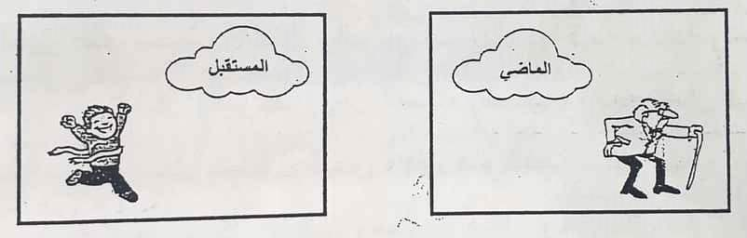
والفضاء امام الموضوع الرئيسي يقوي الاحساس باتجاهها ، للفضاء (مدلول زمني ) فزيادة الفضاء امام الانسان يرمز الى المستقبل والتأمل وبالعكس فان نقص وانحسار الفضاء الامامي مع زيادة الخلفية يدل على معان عكسية كالرحيل او الفراق والماضي من الزمن . فصورة الطفل الصغير الباسم للحياة تستلزم مساحات امامية كبيرة تزيد كثيرا عن الخلفية وذلك اذا اردنا التعبير عن الامل والتفاؤل في الحياة المستقبلية ، كما لو اردنا التعبير عن عكس المعاني السابقة بصورة شيخ فان من الاوفق ان تقل المساحة الامامية عن الخلفية فحدود اللوحة تعبر تعبيراً رمزيا عن الحياة ، فالفضاء الامامي يرمز الى المستقبل والخلفي يرمز الى الماضي .
قدم شولز خمسة انواع من الفضاءات وكما يأتي :
1.الفضاء العلمي (Pragmatic space (
المحدد بحركة الجسم والحاوي للأنشطة والفعاليات .
2. الفضاء المحسوس (Perceptual space)
الناتج عن تكيف وتطويع اني مباشر وذو أبعاد حسية ونفسية .
3. الفضاء الوجودي(space Existence )
والتي يشكل الصورة الثابتة التي يحملها الفنان لبيئته وانتماءه لمجتمع وثقافة متكاملة .
4.الفضاء الملموس (Tactile space)
ذو الابعاد المادية المحددة ويشمل الفضاءات المعمارية .
5. الفضاء المجرد (space Abstract )
والذي يمثل العلاقات المنطقية والذي يعطي الأداة لوصف الفضاءات الاخرى .
المحاضرة رقم (30)
الحجم أو الكتلة Block
الحجم Size
مجسم ثلاثي الابعاد يتكون من التقاء عدة سطوح فتكون شكلا أو كتلة ذات ثلاثة أبعاد (طول وعرض وعمق) . ويشغل حيز في الفضاء ومن امثلته المكعب الهرم الاسطوانة الكرة .... الخ
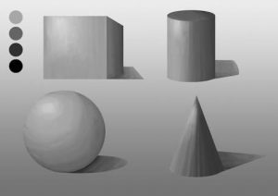

مفهوم الحجم والكتلة فيزيائياً
في الفيزياء الكتلة الخاصة بجسم معين هي انعكاس ومقياس لوزنه الخاص ، فكلما كانت الكتلة كبيرة وغير مجوفة كانت صعوبة تحريك الجسم الذي يحتويها او تحتويه . اما في الفن فان الكتلة الخاصة بموضوع مصور أو بتمثال او بمبنى معمار هي عبارة عن الحجم الفعلي (او الجسم او الجسد او الجرم) الضمني والظاهر الخاص به او هو مقدار الضخامة (او الكبر) الخاص به .
علاقة الكتلة والحجم باللون
الكتلة في الاعمال الفنية ثنائية الابعاد كالرسم والتصوير عادة ، الى المنطقة او المساحة الكبيرة او الشكل الخاص بلون معين ، بحيث يمكننا الحديث عن الالوان ومجالات الالوان . وفي الرسم يمكننا الحديث ايضا عن الكتل التي تحتلها اشكال معينة في المكان او الحيز الفراغي داخل اللوحة ، حيث تضفي الكتل والمجالات اللونية الكبيرة الخاصة ببعض الالوان في بعض اللوحات نوعا من الكتلة الضمنية .
علاقة الكتلة والحجم بالملمس
أن لكل عمل فني مرسوم أو منحوت أو شكل معماري أو تصميم فني ذو ابعاد ثلاثية مجسمة على لوحة ثنائية الابعاد أو ورقة مرسومة عليها أو حجوم تمثل فكرة أو دلالة رمزية أو شكلية أو تعبيرية منفذة في الفضاء لابد أن تحمل في شكلها الخارجي نوع من الملمس الذي يعطي انطباع للمتلقي عن نوعية المادة الملمسية أو التقنية التي تنفذ فيها العمل الفني بما ينسجم مع فكرة الموضوع المراد منها وهذا ينطبق على الاشكال النحتية المجسمة المنفذة من المرمر ، او البرونز ، او الحديد أو اي مادة أخرى . ومتى ما تم توظيف الملمس بما ينسجم مع فكرة العمل الفني ذو الابعاد الثلاثية ككتلة أو حجم وأعطى جمالية للعمل المنفذ كان دلالة على أن الفنان قادر على توظيف الملمس المختار باتقان وبالتالي المنجز الفني يكون فيه جمالية ابداعية تثير المتلقي .
علاقة الكتلة والحجم بالوزن
يشير هذا المصطلح الى حجم العلاقة الخاصة بالحجم فيما بين الاجزاء الى الكل ، انها باختصار ، العلاقة بين حجم الاجزاء وحجم العمل الكلي ، وتعبر هذه العلاقة عن المضمون او المحتوى الذي يريد الفنان التعبير عنه في العمل الفني أي تحقيق التوازه بين الأشكال والكتل من خلال تحقيق النسبة والتناسب بالنسبة للأشكال الكتلية المرسومة ضمن اطار ثنائي الابعاد أو الاحجام بالعمل الفني في الفضاء ، وقد يعبر الفنان عن طبيعة هذه العلاقات وفق اهداف رمزية ايضا وقد يحاول الوصول اليها والحفاظ عليها لأهداف فنية كما كان اصحاب فكرة القطاع الذهبي يقولون .
مفهوم الحجم والكتلة في الرسم والنحت
ان طبعية العمل الفني تتغير مع تغير الحجم ، هكذا نجد المنمنمات واللوحات الصغيرة ونجد ايضا الاعمال النحتية او التصويرية كما في لوحة الجورنيكا لبيكاسو او تمثال دافيد لمايكل انجلو والتي يختلف تأثيرها عندما تشاهد في حجمها الطبيعي ، او كما توجد في مكان العرض الخاص بها . مقارنة بحالتها عندما نراها في كتاب خاص عن الفنون التشكيلية مثلا.
كما ان الفنان يستطيع ان يغير في الاحجام بطريقة تجعلها اكبرمن طبيعتها او اصغر من طبيعتها وقد يبالغ في ذلك فيحدث احساس بالدهشة او الضحك او الرعب لدى المشاهدين . كما حدث في لوحة (انسان السد العالي ) مثلا للفنان المصري (عبد الهادي الجزار) حيث رسم احد العاملين في مشروع السد العالي ، وقد استطالت رقبته على نحو غير مألوف ، وفي اشارة الى مايرتبط بهذا المشروع من شعور بالكرامة والعزة ، رمز لها الفنان باستطالة الرقبة ومن ثم ارتفاع الرأس .

